中国太平保险集团
统一数据平台项目
经分报送需求规格说明书

当前版本 | 【例如：V1.0】
文档状态 | [ ] 初稿 [ ] 审核通过 [ ] 发布 [ ] 修改 [ ] 作废

文档控制信息

文档修订信息
版本号 | 作者 | 操作 | 日期 | 说明
V1.0 | 周婷 | 修订 | 2020-08-20 | 1报送查询调整为列表  2 更新报送流程图和说明  3 报送任务处理，提交人员和审核人员可以看到自己待处理和已处理的任务  4 报表新增导出按钮
V1.1 | 周婷 | 修订 | 2020-09-03 | 1 报送管理下的全部二级菜单都加导出按钮  2 新增二级菜单台账管理  3新增报表配置，上架报送报表  4退回新增选择节点  5邮件：异常邮件、逾期邮件更新  6工作台-我的消息可以查看报送报表，工作台-新增报送报表
V1.2 | 周婷 | 修订 | 2020-09-04 | 1提交人员可以在提交阶段可以上传附件，审核人员、管理员、追踪人员都可以查看附件信息  2补充台账管理导入数据处理逻辑
V1.3 | 周婷 | 修订 | 2020-09-06 | 1增加管理员筛选子公司任务清单样例和逻辑  2补充导出后文件名、字段、数据超过20,000的处理方式  3 增加了数据未生成邮件提醒
V1.4 | 周婷 | 修订 | 2020-09-09 | 1 所有频率都加上日频  2 工作台-报表报送截图更新  3 报送配置-新增页面第一个字段改为“报表名称”  4 补充了不同场景下提交时校验规则示例说明  5 补充了不同场景下刷新按钮展示样式和点击后效果示例说明  6 审核时，选择审核通过、审核不通过的按钮改为radio button，小圆圈状的。  7 补充说明集团审核人员修改，需要展示调整前后的数据和只展示最新数据的开发报表2种方式  8 增加报送功能操作步骤  9补充授权的区别
V1.5 | 周婷 | 修订 | 2020-09-10 | 1任务处理和报送查询搜索页面增加频率和周期的筛选  2 报送配置新增页面，如果选择的是日频的报表，创建任务时，选了报送本日数据时，需要选择截止几点

文档审核信息
版本号 | 审核人 | 审核人签字 | 审核日期 | 说明

目 录

1 概述 1
1.1 目标 1
1.1.1 背景 1
1.1.2 目标 1
1.2 范围 2
1.2.1 项目范围 2
1.2.2 功能模块范围 3
1.3 约定、限制及假设 3
1.4 适用读者 3
1.5 参考文档 3
1.6 名词和缩略语 4
2 功能性需求 4
2.1 概述 4
2.1.1 角色和操作组关系 4
2.1.2 按钮 5
2.2 业务需求 7
2.2.1 报表报送 7
2.2.2 委托 70
2.2.2 配置管理-报表配置 74
2.2.3 工作台-我的消息 78
2.2.4 工作台-我的待办 79
2.2.5 工作台-报表报送 80
2.2.5 系统管理-主数据管理 81
2.2.6 系统管理-日志管理 84
2.2.6 系统管理-角色管理 85
2.2 与周边系统的关系 87
2.2.1 与BI产品的交互 87
2.2.2 与数据补录平台的交互 88
3 非功能性需求 88
3.2 用户界面及易用性需求 88
3.3 安全性需求 88
3.4 可靠性需求 90
3.5 性能需求 90
3.6 外购软件 91
3.7 适用的标准 91
3.8 法律、版权及其他声明 91
3.9 可扩展性及可维护性需求 91
3.10 监控需求 91
1、应用监控 91
2、基础平台监控 91
附录一 故障等级及服务时效要求 92
附录二 项目移交文档 92
附录三 信息系统安全分级管理办法 93
附录四 信息系统安全控制基本要求 94

概述

目标

背景
2019年集团数据治理咨询项目的调研分析，太平集团各条线，业务、财务、投资、风险、产品数据应用服务入口分散，分析手段简单，数据分析手段主要以固定的统计报表为主，缺乏统一完善的数据应用模式，并且现有的数据应用存在数据不够准确、不够及时、不够灵活，不够自动化、缺乏体系等问题，分别体现的以下方面：
- 集团业务条线数据应用主要是报表和指标的统计分析，应用系统以MIS系统为主，但是系统使用情况并不理想，系统的年活跃用户比例只有18%，主要问题是数据及时性不理想以及缺乏明细数据分析。
- 集团财务条线除了财务报表外，目前财务部门的数据分析工作基本为线下进行，缺乏比较好的分析工具和环境，基于财务数据的深度分析较为困难。
- 集团投资条线目前主要应用MIS的报表系统，应用体验比较欠缺，以静态报表为主，缺乏可分析、可交互的手段，各投资平台系统建设情况不一，数据处理和数据共享存在一定障碍。
- 集团风险条线由于风险数据主要来源于其他条线，风险管理的相关系统目前的数据主要以其他条线提供的汇总的中间数据为主，明细数据相对较少，数据获取频率较低，数据质量有待提高，部分数据不保留历史，无法进行比较分析。
- 集团产品条线目前主要以产品管理系统为主，但产品系统对于外部数据，目前还是以人工的，零散的方式进行收集整合，在数据明细程度、自动化、报表时效性方面有待提升。

目标
为实现集团对经营业务指标的智能化管理目标，以经营管理逻辑为基础、以技术为手段进行关键指标图谱建设，通过指标之间的有效关联准确定位经营问题并实现问题的闭环管理。同时利用大数据、人工智能等技术实现数据报表的准确定位和差异化展示，并能对经营结果进行分析和预测。
根据上述目标，在基于集团统一数据平台提供的统一数据模型和基于大数据架构的计算能力下，需建立一套基于业务核心指标之上的指标智能引擎管理系统，包括但不限于指标智能搜索（含语音输入）、以指标逻辑为基础的指标库、指标智能预警、指标问题追踪管理和智能信息推送等功能。

范围

项目范围
  - 本项目涉及机构包含但不限于太平集团、太平人寿、太平财险、太平养老、太平资产、太平投资、太平金科、太平金服、太平石化金租、太平科技、太平养管、太平再保险（中国）、太平香港、太平再保险（香港）、太平金控、太寿香港、太平再保顾问、太平澳门、太平英国、太平新加坡、太平印尼等机构相关人员。指标智能引擎系统主要实现功能包括但不限于：
1)指标智能搜索功能
该功能支持对指标关键字的模糊和精准搜索，当用户在模糊搜索时，可查询相关全部信息，例如：输入“寿险”，即可查询寿险相关全部经营定量指标。当用户对指标精准搜索时，可查询该指标的全部相关信息，及与其关联的数据。同时在搜索输入过程中，基于用户的历史信息查询习惯，及相似用户的历史搜索及系统预设的关键字库，支持联想搜索，联想用户的可能关注点。
2)指标图谱关联功能
该功能支持根据战略规划和年度经营管理计划设置核心指标库，通过大数据等技术挖掘指标之间的关联关系，构建指标图谱。
3）数据问题追踪管理功能
该功能支持对异常核心指标进行关联指标分析，并将问题通过邮件、短信等形式定向发送给相关责任人，要求相关责任人进行及时处理并反馈，实现对异常指标的管理闭环。
4)智能推送功能
该功能支持基于千人千面的信息推送，基于用户画像，分析用户关注的报表或核心指标信息，定制化智能推送内容并进行每日推送。
5）监管信息报备管理功能
集团及各专业公司会定期向监管部门报送经营管理信息，该功能实现对报送的经营管理信息进行报备管理，报送主体用户可以进行报送信息的录入，包括报送时间、报送文件名称、监管机构名称等并可以上传报送文档；报备管理用户可以查询各机构的报送情况和相关的材料信息，并支持对报备信息从不同维度的统计、分析。
6）数据报表报送管理功能
根据集团数据报表报送要求支持对专业公司上报数据的生成、填列、审核和提交，实现上报数据的归档和查询，同时支持对报送管理流程的灵活配置，对报送时效进行追踪管理。

功能模块范围
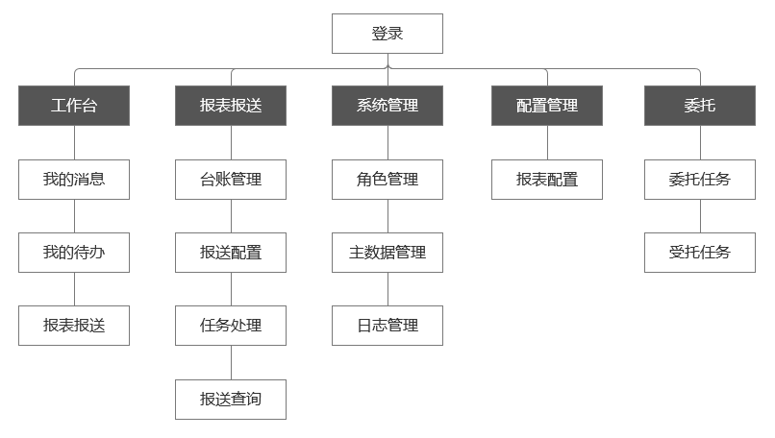

约定、限制及假设
无

适用读者
本项目相关的业务部门、技术部门、项目开发团队

参考文档
【指标智能引擎项目立项报告_20191017】
【招标需求-集团经营指标智能引擎项目招标需求说明书_v0.8_0623】

名词和缩略语
【模糊搜索】：输入一串字符或者数字，只有搜索范围中包含该信息且信息顺序也一致并且连贯的内容才会筛选出来。例子：如果有一张报表名称为“累计有效风险保额”，则输入“累计有效”可以搜索出该张报表，输入“累计效”不能搜索出该张报表。
【整表填列】：同一张报表，同一家报送单位只会分配一个提交人员填列，则称为“整表填列”，即一个人填列整张报表。
【非整表填列】：同一张报表，同一家报送单位会根据指标的不同分配给不同的提交人员，则称为“非整表填列”。

功能性需求

概述

角色和操作组关系

角色 | 操作组 | 菜单-操作
报送管理员 | 报送管理 | 台账管理-新增  台账管理-编辑  台账管理-删除  台账管理-导入  台账管理-导出  报送配置-新增  报送配置-编辑  报送配置-停用  报送配置-启用  报送配置-查询  报送配置-重置  报送配置-导出  任务处理-退回  任务处理-查询  任务处理-重置  任务处理-导出  任务处理-筛选子公司任务清单  报送查询-查询  报送查询-重置  报送查询-导出
报送跟踪人员 | 报送跟踪 | 任务处理-查询  任务处理-重置  任务处理-导出  报送查询-查询  报送查询-重置  报送查询-导出
报送提交人员 | 报送提交 | 任务处理-保存（具有编辑权限）  任务处理-提交  任务处理-撤回  任务处理-刷新  任务处理-上传  任务处理-查询  任务处理-重置  任务处理-导出  报送查询-查询  报送查询-重置  报送查询-导出
报送审核人员 | 报送审核 | 任务处理-审核  任务处理-撤回  任务处理-查询  任务处理-重置  任务处理-导出  报送查询-查询  报送查询-重置  报送查询-导出
集团用户 | 集团查看 | 任务处理-查询  任务处理-重置  任务处理-导出  报送查询-查询  报送查询-重置  报送查询-导出
集团审核用户 | 集团审核 | 任务处理-审核  任务处理-编辑  任务处理-撤回  任务处理-查询  任务处理-重置  任务处理-导出  报送查询-查询  报送查询-重置  报送查询-导出

按钮
菜单 | 按钮名称 | 前提 | 说明
台账管理 | 新增
台账管理 | 编辑 | 列表中有数据
台账管理 | 删除 | 列表中有数据
台账管理 | 导入
台账管理 | 导出 | 列表中有数据 | 根据列表上方输入的查询条件进行查询
台账管理 | 查询 |  | 根据列表上方输入的查询条件进行查询
台账管理 | 重置 |  | 清除查询条件，展示所有数据
报送配置 | 新增 |  | 新增报送配置
报送配置 | 编辑 |  | 启用和停用状态的报送配置都可以点击编辑按钮进行编辑
报送配置 | 停用 | 启用状态的报送配置 | 停用报送配置
报送配置 | 启用 | 停用状态的报送配置 | 启用报送配置
报送配置 | 导出 | 列表中有数据 | 根据列表上方输入的查询条件进行查询
报送配置 | 查询 | 报送配置列表中有数据 | 根据输入的查询条件进行查询
报送配置 | 重置 |  | 清除查询条件，展示所有报送配置
任务处理 | 刷新 | 在退回或审核不通过的情况下 | 提交人员看到的是自己上一次提交的数据，点击刷新按钮以后，系统计算的部分会更新数据
任务处理 | 保存 | 未提交过的报送任务 | 可以填列并保存报送报表，后续进来展示上次填列过的数据
任务处理 | 提交 | 未提交过的报送任务 | 点击后提交报送报表，如需填写，则填列后提交
任务处理 | 上传 | 未提交过的报送任务 | 点击后上传文件
任务处理 | 撤回 | 处理人员已处理，但是下一个节点未处理时可撤回 | 点击后报送流程往前一个阶段扭转
任务处理 | 审核 | 上一节点的任务全部完成 | 点击后对报送报表进行审核
任务处理 | 编辑 | 待审核的报送任务 | 点击后可编辑全部可以填列的单元格
任务处理 | 退回 | 报送任务的所有节点均完成处理 | 点击后选择报送单位、节点和人员对报送报表进行退回，报表退回到对应阶段，对应处理人再作处理
任务处理 | 筛选子公司任务清单 | 列表中有数据 | 根据弹窗中输入的查询条件进行查询
任务处理 | 导出 | 列表中有数据 | 根据列表上方输入的查询条件进行查询
任务处理 | 查询 | 报送任务处理列表中有数据 | 根据输入的查询条件进行查询
任务处理 | 重置 |  | 清除查询条件，展示所有报送任务
报送查询 | 导出 | 列表中有数据 | 根据列表上方输入的查询条件进行查询
报送查询 | 查询 | 报送数据查询列表中有数据 | 根据输入的查询条件进行查询
报送查询 | 重置 |  | 清除查询条件，展示所有报表
委托 | 新增 |  | 可以新增委托任务
委托 | 编辑 | 已有委托任务 | 编辑自己创建且没有失效的委托任务，编辑字段和校验规则跟创建时一致
委托 | 删除 | 已有委托任务 | 还没到委托开始时间，可以删除委托任务
委托 | 点击委托角色 |  | 跳转到对应委托处理的列表

业务需求

报表报送
- 报送流程
报表报送功能支持专业公司将数据报送给集团的报送流程的线上化管理。报送流程如下：
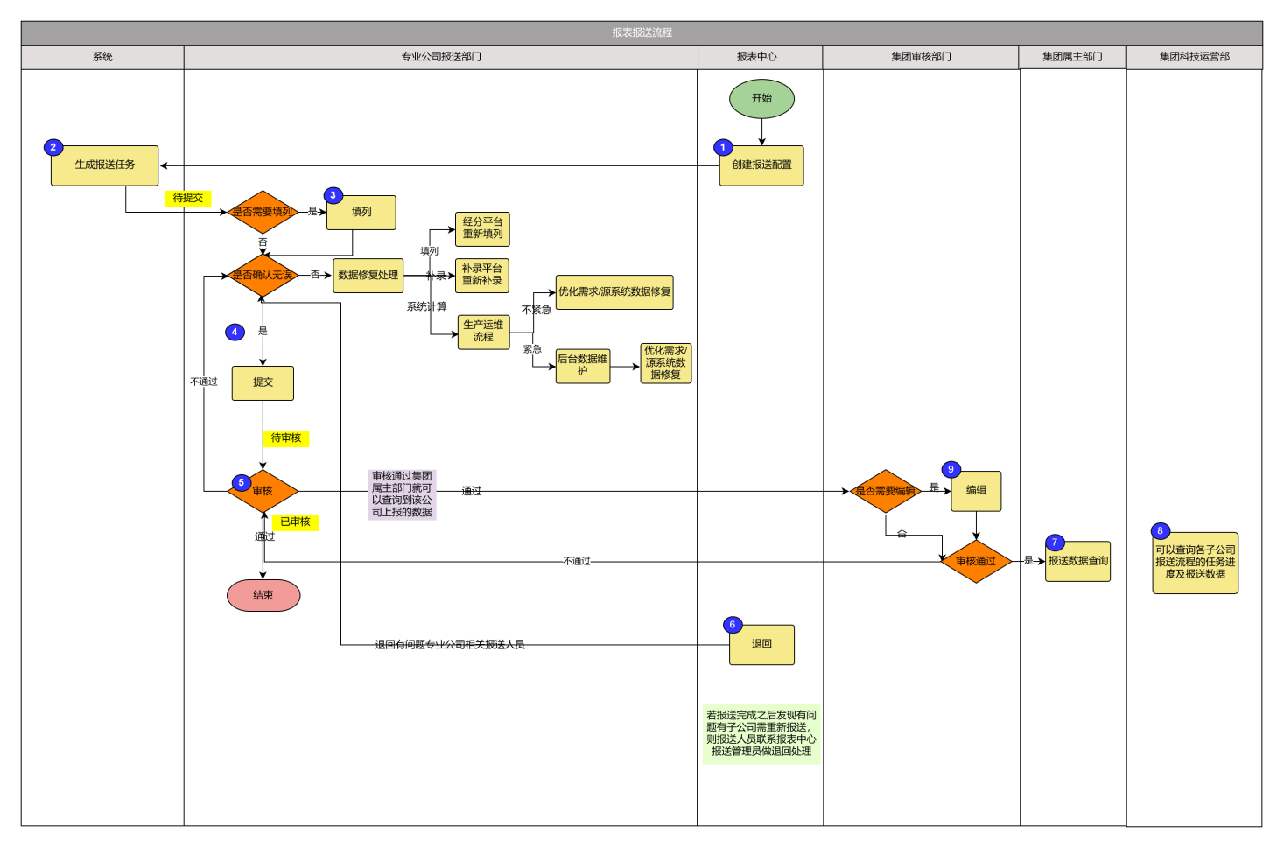
1 报表中心报送管理员创建报送配置，配置包括报表的报送单位、集团属主部门、任务创建时间、截止时间、流程节点、每一个流程阶段对应的处理人员。
2 系统根据报送配置规则定期生成报送任务。
3 如报表需要填列，则专业公司报送提交人员进行填列后再提交。
4 如报表是通过系统计算或补录得到的，则专业公司报送提交人员查看数据无误后可直接提交，提交后冻结报表数据。
5 待报表提交后，专业公司审核人员进行审核。如果有多个审核节点，则报送审核人员待上一步完成后进行审核。
6 报送完成后，如果报表中心报送管理员发现报送数据有误，可进行退回操作，将报表报流程退回至待提交阶段，需让提交人员重新确认数据后提交，重新走报送流程。
7 报送完成后，集团数据部门人员可查看自己权限范围内的报送数据。
8 集团科技运营部可查询各子公司报送流程的任务进度和报送数据。
9 如果流程中需要集团审核人员审核，集团审核人员可以查看数据，如果数据需要调整，可以编辑，编辑后审核通过则完成报送。

- 报送功能操作步骤：
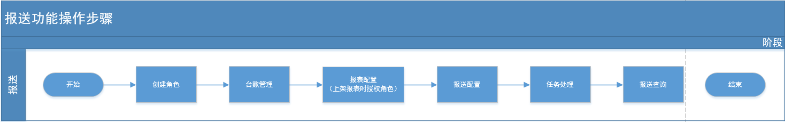
1创建报送角色，并对角色授权。
2 确定的报表可以在台账管理中进行新增管理。
3 收集报表相关信息后，开发人员用BI工具开发后，管理员可以在报表配置中上架报表，同时对上架的报表做授权。
4 在报送配置中对已在报表配置中的上架的报表配置报送相关信息。
5 系统会根据报送配置定期创建报送任务。
6 报送过程中，处理人进行任务处理，提交人员完成提交，审核人员完成审核。
7 报送流程都完成以后，可以在报送查询查看已完成的报表

台账管理
该功能支持报送管理员维护管理报表的基本报送台账信息

参与者
报表中心的报送管理员

输入与输出
输入：填写报表名称、频率、集团属主部门、报送单位、时效和附件
输出：报送报表的台账信息

前置条件和后置条件
前置条件：无
后置条件：无

业务规则
- 报送管理员管理，管理报表名称、频率、集团属主部门、报送单位、时效和附件，附件支持下载。
- 可支持对台账信息的管理，包括对单条数据的增删改查、批量导入和导出修改数据。

页面规则及页面原型
报送管理员点击一级菜单报送管理下二级菜单【台账管理】，点击菜单进入台账管理页面。
列表中数据按照更新时间降序排序（即更新时间早的在后，更新时间晚的在前）。刚新增的更新时间同创建时间。

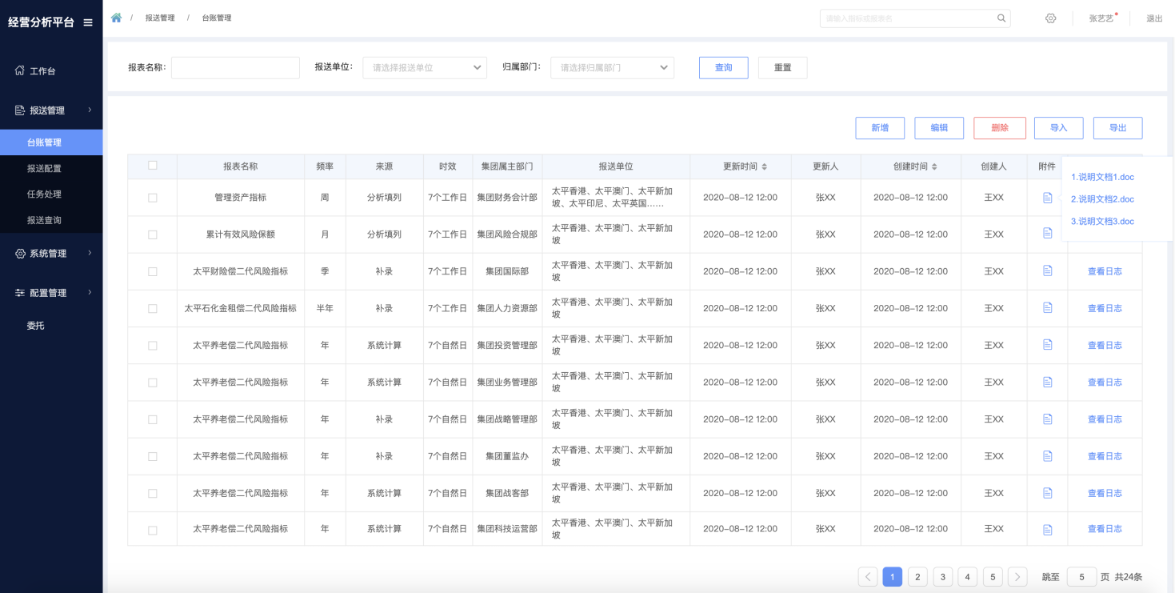

筛选内容
列表上方支持筛选的内容有以下：
可筛选字段 | 控件类型 | 备注
报表名称 | 文本输入框 | 支持模糊搜索，如果没有匹配的则提示：没有搜索到“XXX”匹配的结果
集团属主部门 | 下拉选择 | 支持模糊搜索，如果没有匹配的则提示：没有搜索到“XXX”匹配的结果
报送单位 | 下拉选择 | 1选项展示报送单位简称  2支持模糊搜索，如果没有匹配的则提示：没有搜索到“XXX”匹配的结果  3 可多选，如果选择多个，如选择了“太平香港”和“太平新加坡”，则报送单位中只要包含“太平香港”或“太平新加坡”的报送配置都会展示在列表中
查询 | 按钮 | 点击后刷新页面，展示根据上述筛选条件搜索符合条件的数据
重置 | 按钮 | 点击后清空筛选条件并刷新页面展示用户有权限看到的所有数据

表格内容
列表中数据主键值为报表名称。列表中展示的内容有以下：
字段 | 描述 | 字段类型 | 备注
报表名称 |  | 字符串
频率 |  | 字符串 | 报送频率包括：  -日  -周  -月  -季  -半年  -年
来源 |  | 字符串 | 包括：  -补录  -系统计算  -分析填列
时效 | 完成的时效性 | 字符串 | 如  5个工作日  5个自然日
集团属主部门 |  | 字符串 | 展示HR中集团总部的部门
报送单位 | 需要报送的单位 | 字符串 | 1展示报送单位简称  2如果是多个报送单位，用“、”分隔  3如果报送单位太多，则最后用“...”省略，点击后悬浮展示完整的报送单位
创建时间 |  | 日期 | 1 格式按yyyy-mm-dd （精确到天）  2 展示排序标志，点击后可以支持倒序和正序
创建人 |  | 字符串 | 展示创建人的用户姓名
更新时间 |  | 日期 | 1 格式按yyyy-mm-dd （精确到天）  2 展示排序标志，点击后可以支持倒序和正序  3 刚创建，则更新时间同创建时间，后续更新则显示最新的更新时间
更新人 |  | 字符串 | 展示进行更新操作的用户姓名
附件 | 上传的表样附件 | 文件 | 1展示为上传文件的文件名  2 点击可以下载该文件  3 可上传多个文件
操作 |  | 按钮 | 包括  -查看日志

按钮

查询
点击列表上方“查询”按钮后刷新页面，展示根据筛选条件展示符合条件的数据。

重置
点击列表上方“重置”按钮后清空筛选条件并刷新页面展示用户有权限看到的所有数据。

新增
点击列表上方新增图标，点击后弹窗新增需要新增的信息，具体如下：
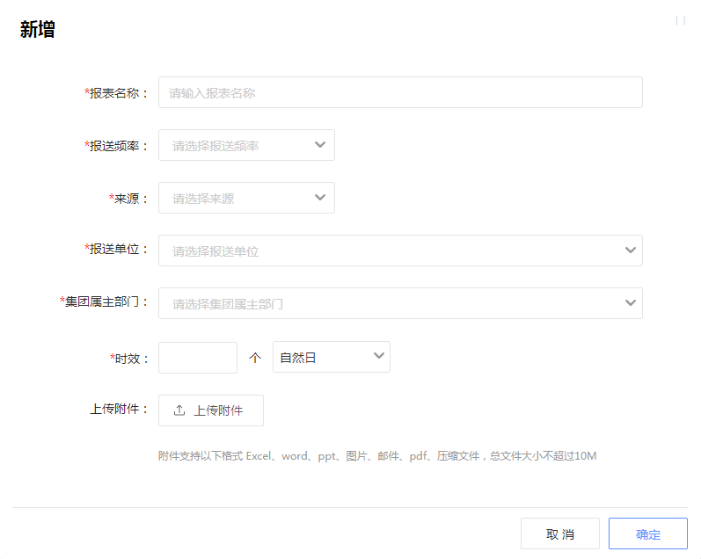

字段 | 描述 | 字段类型 | 是否必填 | 备注 | 提示语
报表名称 |  | 文本输入框 | 是 | 1 校验不能重复 | -默认提示语：请填写报表名称  -错误提示语：请完善报表名称
频率 |  | 下拉选择 | 是 | 1报送频率包括：  -日  -周  -月  -季  -半年  -年  2单选 | -默认提示语：请选择频率  -错误提示语：频率不能为空
来源 |  | 下拉选择 | 是 | 来源包括：  -补录  -系统计算  -分析填列 | -默认提示语：请选择来源  -错误提示语：来源不能为空
集团属主部门 |  | 下拉选择 | 是 | 1支持模糊搜索，匹配HR中集团总部的部门，再选择  2单选 | -默认提示语：请填写集团属主部门  -错误提示语：集团属主部门不能为空
报送单位 | 需要报送的单位 | 下拉选择 | 是 | 1 支持模糊搜索  2 多选  3 显示公司简称  4 选项来源：HR系统中的公司简称 | -默认提示语：请填写报送单位  -错误提示语：报送单位不能为空
时效 | 完成的时效性 | 文本输入+下拉选择 | 是 | 1可选是X 个工作日/自然日（默认自然日，可下拉选择修改为工作日），工作日以国内的为准  2填写的必须为正整数 | -默认提示语：请输入时效  -错误提示语：时效不能为空
附件 | 上传的表样附件 | 文件 | 否 | 1 支持上传文件格式包括xls、xlsx、压缩文件等  2展示为上传文件的文件名  3 可上传多个文件  4点击可以下载该文件 | -默认提示语：请上传附件  -错误提示语：请完善附件
取消 |  | 按钮 | 否 | 取消则不会新增
确定 |  | 按钮 | 否 | 点击后完成新增

编辑
点击列表中单条数据后面“编辑”按钮，弹窗展示上次填写的信息，可以对已有信息进行编辑，编辑页面和新增页面保持一致，包括校验规则。

删除

点击列表中单条数据后面“删除”按钮，展示确认弹窗，如果确认则删除该条数数据，如果取消则没有变化。

导入
点击列表上方导入按钮，展示弹窗

1上方展示模板，点击可下载，下载后的模板如附件。
2 需要做以下校验：
1）点击上传需校验上传的excel中表头是否跟模板一致，不一致则不能通过校验，提示“请上传正确的模板”，无法上传。
2）系统需要对上传的excel中频率、集团属主部门、报送单位、时效的天数做校验，校验规则同单个新增，即报表名称、频率、来源、时效、集团属主部门、报送单位均为必填，只要其中一行填写了值，同一行其他字段就需要填写，但不需要上传表样附件。
3）主键值为报表名称+频率，导入成功后，相同报表名称+频率的数据会做覆盖，新的报表名称+频率的数据会做新增。

导出
- 不作筛选，直接点击列表上方导出按钮，导出excel文件，文件中展示列表中所有数据
- 使用查询功能进行搜索查询后再点击列表上方导出按钮，导出excel文件，文件中展示符合筛选条件的数据。
- 文件名为“台账管理清单_yyyymmdd hh:mm:ss”。
- 导出的字段同列表中字段（除了不用展示流程附件列），数据顺序同列表中的顺序。
- 如果导出的数据超过20,000条，则系统提示“数据超过20,000条，Excel中将导出前20,000条数据，是否确认导出？”确认后则导出的Excel中只包括前20,000条数据。

点击附件图标
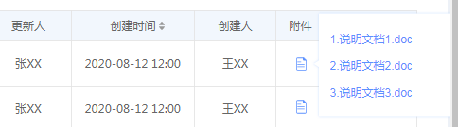
前提：已上传附件的才展示附件图标
点击附件图标，悬浮展示附件名称列表，包括以下：
字段 | 描述 | 字段类型 | 备注
附件名称 | 提交人员上传的文件，用于对报送数据的说明 | 字符串 | 点击附件名称，如果可以在线打开，则可以在线查看，如果无法在线查看则下载。

查看日志
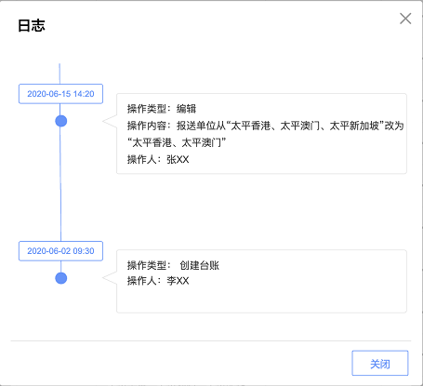
1 点击操作列的查看日志按钮，则以时间线展示对应的操作日志，包括操作类型、操作内容、操作人、操作内容
2 如果是编辑，操作内容展示如：报送单位从“太平香港、太平澳门、太平新加坡”改为“太平香港、太平澳门”

报送配置
该功能支持报送管理员配置每张需要走报送流程的报表的报送信息

参与者
报表中心的报送管理员

输入与输出
输入：选择报表，填写报送单位、报送流程节点、报表角色、报送时间
输出：报送报表的报送配置

前置条件和后置条件
前置条件：已完成报送报表对应的报送相关角色的创建或维护
后置条件：无

业务规则
报送管理员配置报表报送信息，
- 选择报表，报表可选范围为在后台报送清单中的所有报表，当一个报表确定为报送报表时，在后台报送清单中加入这张报表，包括补录后需要报送的报表、填列后需要报送的报表、系统自动化计算出来且需要报送的报表。
- 如果报表需要集团审核人员调整，1）需要记录审核人员调整前后的数据，则需要在收集报表数据需求阶段告知，在BI开发报表时增加修改列，在一个表里记录调整前和调整后的数据。如果修改多次，只能记录最新的调整后的数据。2）不需要记录审核人员调整前后的数据，则审核人员可以直接在单元格中修改，系统只记录最新的数据，即调整后的数据。
- 报表可填列的行或列在报表开发阶段就需明确，报表开发阶段根据填列要求设置报表各指标的是否可在线编辑的属性。填列录入的权限控制到指标，支持一张报表，同一家报送单位，不同的人具有不同指标的填列权限，报送提交用户点开报表时，展示用户权限范围内的数据项，但是仅该用户填列权限范围内的指标可编辑，其他人填写的指标可以看见但不可编辑。如果同一张报表，同一家报送单位只会分配一个提交人员填列，则称为“整表填列”，即一个人填列整张报表；如果同一张报表，同一家报送单位会根据指标的不同分配给不同的提交人员，则称为“非整表填列”。“整表填列”和“非整表填列”情况下，报送配置中提交节点的人员分配页面也会不一样。
- 配置报表的报送频率及时间点：报表频率有日/周/月/季/半年/年，根据频率配置创建报送任务相应的日期及时间，月报则配置每月几号几点，周报则配置每周几几点，日报则配置每日几点，季报则配置每季度第几个月几号几点，半年报则配置每半年第几个月几号几点，年报则配置每年几月几号几号，同时选择创建任务时间和数据期间的对应关系；任务截止时间是基于创建时间往后X个工作日/自然日，该时间点为各子公司需完成报送审核的时间点
- 勾选需要报送这张报表的所有报送单位，显示报送单位简称
- 配置流程节点，报送提交、报送审核，支持根据每张报表的报送流程的要求配置不同的流程节点，指定每个节点的处理的角色，可选的角色范围为通过报表匹配包含这张报表相关的报送功能的角色，例如报送节点可选的角色为包含这张报表报送提交权限的角色，审批节点的可选角色范围为包含这张报表报送审核权限的角色。其中报送审核节点可以设置一个或多个，根据报表的报送审核要求设定，多个审核节点则每个节点需指定审核角色。
- 同一报表同一数据期间同一报送单位不同节点人员不能重复。当配置过程中,出现重复人员,系统需进行提示且不能配置成功。当一张报表在某个流程节点的角色里单个报送单位有多个人的时候，默认展示一个处理人，后续可根据实际业务情况选择其他处理人。
- 每个节点上的处理人可以将事项委托给其他候选人。
- 报送配置新增后，系统会根据报送频率以主键值为报表名称+数据期间+报送单位+处理人员的方式自动创建报送任务。
- 已配置的报送信息支持修改，支持修改报送频率时间、添加或删除报送单位、流程节点、角色、处理人等。修改报送配置后，对之前创建异常的任务可根据最新的配置重新创建，且修改的信息对修改后生成的任务开始生效，但不会影响已在报送流程中正常的报送任务，如果删除删除单位之后，该单位之前的任务还能正常查看。
- 新增的配置默认是启用状态，当有报送报表不需要报送了，管理员可以在报送配置中停用对应的报送配置，停用后将不会再根据频率生成新的报送任务；

页面规则及页面原型
报送管理员点击一级菜单报送管理下二级菜单【报送配置】，点击菜单进入报送配置页面。
列表中数据按照更新时间降序排序（即更新时间早的在后，更新时间晚的在前）。刚新增的更新时间同创建时间。

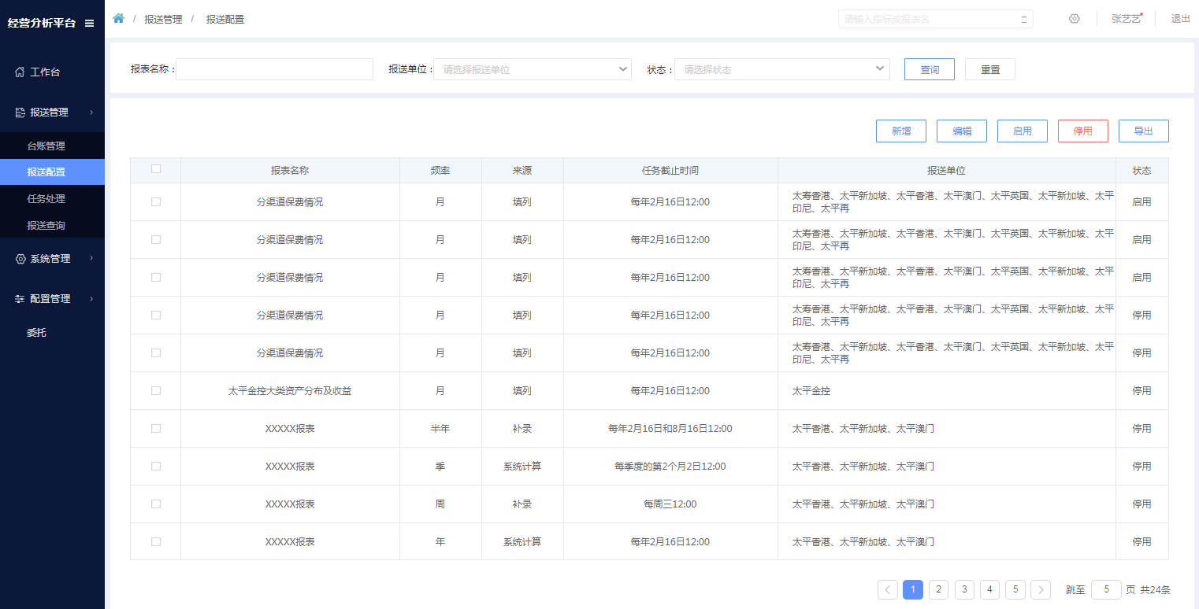

筛选内容
列表上方支持筛选的内容有以下：
可筛选字段 | 控件类型 | 备注
报表名称 | 文本输入框 | 支持模糊搜索，如果没有匹配的则提示：没有搜索到“XXX”匹配的结果
报送单位 | 下拉选择 | 1选项展示报送单位  2支持模糊搜索，如果没有匹配的则提示：没有搜索到“XXX”匹配的结果  3 可多选，如果选择多个，如选择了“太平香港”和“太平新加坡”，则报送单位中只要包含“太平香港”或“太平新加坡”的报送配置都会展示在列表中
状态 | 下拉选择 | 1根据表格已有数据的状态作为选项  2选项包括：  -全部  -启用  -停用
频率 | 下拉选择 | 1根据表格已有数据的状态作为选项  2选项包括：  -日  -周  -月  -季  -半年  -年
来源 | 下拉选择 | 1根据表格已有数据的状态作为选项  2选项包括：  -分析填列  -补录  -系统计算
查询 | 按钮 | 点击后刷新页面，展示根据上述筛选条件搜索符合条件的数据
重置 | 按钮 | 点击后清空筛选条件并刷新页面展示用户有权限看到的所有数据

表格内容
列表中数据主键值为报表名称。列表中展示的内容有以下：
字段 | 描述 | 字段类型 | 备注
报表名称 | 需要报送的报表名称 | 字符串 | 点击报表名称可以查看报表
频率 | 报表需要报送的频率 | 字符串 | 报送频率包括：  -日  -周  -月  -季  -半年  -年
来源 | 报表数据来源 | 字符串 | 来源包括：  -补录  -系统计算  -填列
任务截止时间 | 报送任务截止时间 | 字符串 | 跟报送频率有关，如：  日-每日12:00  周-每周三12:00  月-每月3日12:00  季-每季度的第2个月2日12:00  半年-每年2月16日和8月16日12:00  年-每年2月16日12:00
报送单位 | 需要报送的单位 | 字符串 | 1 如果是多个报送单位，用“、”分隔  2 如果报送单位太多，则最后用“...”省略，点击后悬浮展示完整的报送单位
状态 | 报送配置的状态 | 字符串 | 状态包括：  -启用  -停用  -已保存

状态扭转逻辑
确定新增的报送配置状态为启用，保存的送配置状态为已保存，状态扭转逻辑如下：
状态（前） | 操作 | 状态（后）
启用 | 编辑 | 启用
启用 | 停用 | 停用
停用 | 启用 | 启用
已保存 | 保存 | 已保存
已保存 | 确定 | 启用

按钮

查询
点击列表上方“查询”按钮后刷新页面，展示根据筛选条件展示符合条件的数据。

重置
点击列表上方“重置”按钮后清空筛选条件并刷新页面展示用户有权限看到的所有数据。

新增
点击列表上方新增图标，点击后弹窗新增需要新增的信息，包括基础报送信息配置（第一步）、流程和人员配置（第二步）。

- 基础报送信息配置（第一步）主要包括以下内容：
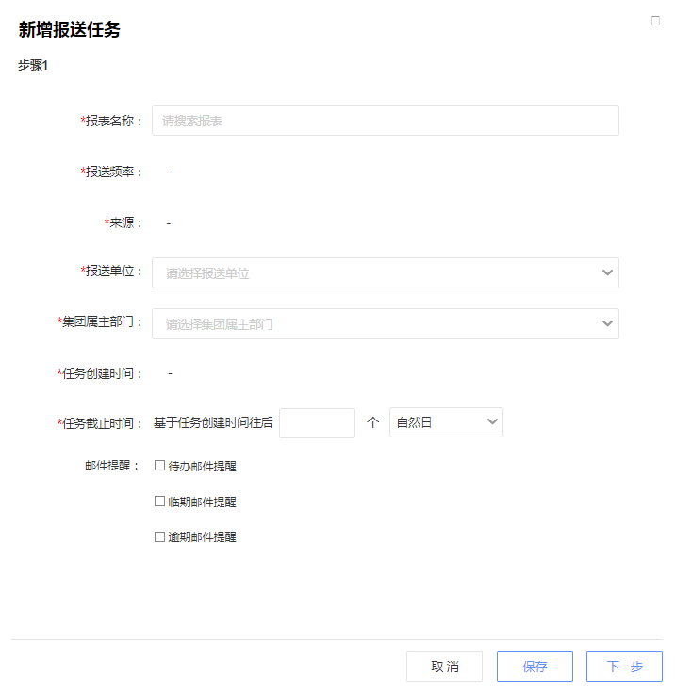
字段 | 描述 | 字段类型 | 是否必填 | 备注 | 提示语
报表名称 | 需要报送的报表 | 下拉选择 | 是 | 1 支持模糊搜索  2 单选  3 选项来源：报表配置中上架位置为报表报送，且状态为已上架状态的报表名称  4 选项只能是已上线还未配置的报表，已经配置过的报表不会作为选项 | -默认提示语：请选择报表  -错误提示语：报表不能为空
报送频率 | 报表需要报送的频率 | 字符串 | / | 1 只是展示  2 根据需要报送表的维护表里获取对应报表的报送频率
来源 | 报表数据来源 | 字符串 | / | 1 只是展示  2 根据需要报送表的维护表里获取对应报表的来源，包括  -补录  -系统计算  -分析填列
报送单位 | 需要报送的单位 | 下拉选择 | 是 | 1 支持模糊搜索  2 多选  3 显示公司简称  4选项来源：如果是填列和系统计算，选项为系统后台维护表中的填列单位；如果是补录选项为补录系统设置的补录单位  5默认展示台账管理中已选的报送单位，可修改 | -默认提示语：请选择报送单位  -错误提示语：报送单位不能为空
集团属主部门 | 报送报表对应可以查看的集团属主部门 | 下拉选择 | 是 | 1 单选  2 选项来源为HR系统中的集团部门  3 默认展示台账管理中所选的集团属主部门 | -默认提示语：请选择集团属主部门  -错误提示语：集团属主部门不能为空
任务创建时间 | 后续系统会自动根据报送频率自动创建报送任务 | 日期 | 是 | 1跟报送频率有关，精确到小时，24小时制：  日-选择几点  周-选择周几几点  月-选择几号几点  季-选择第几个月几号几点（只能选第1-3个月）  半年-选择第几个月几号几点（只能选第1-6个月）  年-选择第几个月几号几点  2 如果报送频率是月，创建任务时间是2日9点，则每个月2日9点都会创建一条报送任务  以此类推。 | -默认提示语：请选择任务创建时间  -错误提示语：任务创建时间不能为空  -错误提示语：请正确填写任务创建时间，输入文字无法通过校验
创建任务时间和数据期间关系 | 系统按频率周期性创建任务和数据期间的关系 | 下拉 | 是 | 1单选  2选项来源：经分系统>>系统管理>>主数据管理>>报送任务创建时间和数据期间对应关系>>属性分类跟报送频率一致的属性名称，如：  日-本日|上日|上上日（如果选择本日，还需要选择截止几点，表示报送的数据是截止本日几点的数据）  周-本周|上周|上上周  月-本月|上月|上上月  季-本季|上季|上上季  半年-本半年|上半年|上上半年  年-本年|上年|上上年  2 如果报送频率是月，创建任务时间是2日9点且选择了报送“上月”数据，则2月2日9点创建的任务报送的是1月份的数据。  3 如果是日频的报表，日的截止时间需早于创建时间 | -默认提示语：请选择创建任务时间和数据期间关系  -错误提示语：任务创建时间不能为空
任务截止时间 | 后续系统自动创建任务的截止时间 | 日期 | 是 | 1基于任务创建时间往后X天，需要支持管理员可选是X 个工作日/自然日（默认自然日，可下拉选择修改为工作日），工作日以国内的为准  2填写的必须为正整数 | -默认提示语：请选择任务截止时间  -错误提示语：任务截止时间不能为空
是否发送邮件提醒 |  | 复选框 | 否 | 1包括：  -待办邮件提醒  -临期邮件提醒  -逾期邮件提醒  2 勾选则系统会按照邮件提醒设置的规则自动发送邮件；未勾选则系统只发送系统内的消息提醒不发送邮件提醒
待办邮件提醒设置 |  | 文本框 | 否 | 1 如果勾选了待办邮件提醒，必须填写对应时间间隔，以天为单位  2校验只能填写数字（整数）。  3 校验填写的数字小于配置的任务创建时间和任务截止时间间隔的天数 | -默认提示语：请输入间隔时间  -错误提示语：时间间隔填写不正确，请输入数字
临期邮件提醒设置 |  | 数字选择控件 | 是 | 1 如果勾选了临期邮件提醒，则必须填写距离任务截至时间24小时-72小时的提醒间隔，默认值24小时，下拉框1-24数字可选  2 如果勾选了临期邮件提醒，则必须填写距离任务截至时间0小时-24小时的提醒间隔，默认值6小时，下拉框1-24数字可选  3 校验距离任务截至时间0小时-24小时的提醒间隔需小于等于距离任务截至时间24小时-72小时的提醒间隔
逾期邮件提醒设置 |  | 数字选择控件 | 是 | 1 如果勾选了临期邮件提醒，则必须填写逾期24小时内的提醒间隔，默认值3小时，下拉框1-24数字可选  2 如果勾选了逾期邮件提醒，则必须填写逾期超过24小时的提醒间隔，默认值2小时，下拉框1-24数字可选  3 校验逾期超过24小时的提醒间隔需小于等于逾期24小时内的提醒间隔
提示语 |  |  | / | 根据配置的信息展示提示语。如：基于上述配置信息，系统后续会在每周的第3天12:00点为太平香港、太平澳门、太平新加坡分别创建一个报表报送任务
取消 |  | 按钮 | 否 | 取消则不会新增报送配置
保存 |  | 按钮 | 否 | 1点击保存则不用做完整性校验，保存用户已经填写的信息，下次再编辑时带出上次填写的信息。  2 保存后，对应的报送配置状态为已保存
下一步 |  | 按钮 | 否 | 点击进入流程和人员配置页面
- 流程和人员配置（第二步）主要包括对流程和流程中人员的配置：

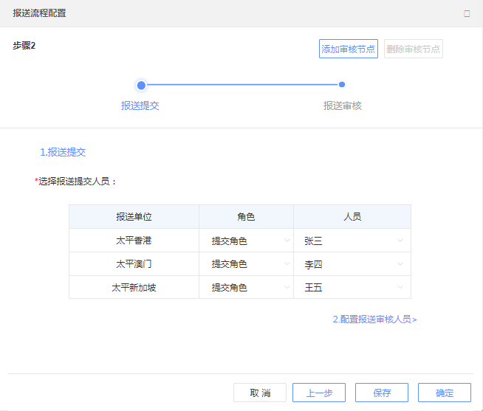
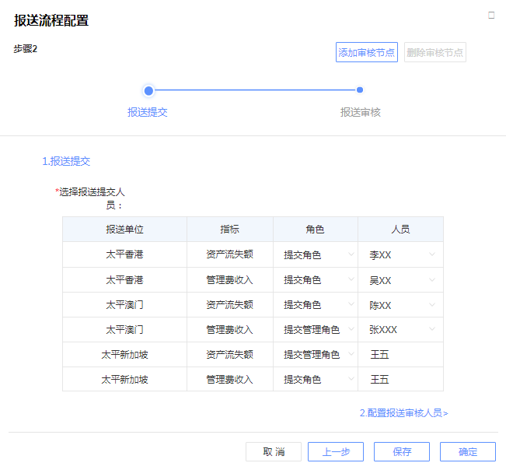
- 上半部分是流程的配置，默认是2个节点，分别是“报送提交”和“报送审核”
- 可以选中一个节点后点击“添加审核节点”则选中节点后添加审核节点
- 如果有2个或以上审核节点，可以选中一个审核节点后点击“删除审核节点”进行删除。至少要有一个审核节点，所以只有一个审核节点时，不能删除该审核节点。
- 如果只有1个审核节点，节点名称为：报送审核；
如果有2个审核节点，节点名称为：报送初审-报送复审
如果有3个审核节点，节点名称为：报送初审-报送复审-报送终审
如果有4个或以上审核节点，节点名称为：报送初审-报送复审-报送三审-报送X审-报送终审
- 如果流程中选中的“报送提交”节点，则当报表是系统计算、补录或整表填列，提交人员列表以报送单位为主键值展示；当报表是非整表填列，则提交人员列表以报送单位+指标为主键值展示。
- “报送提交”节点中所有报送单位对应的角色和人员均为必填。
- 第一个“报送审核”节点对应的角色和人员为必填项，第二个及之后的“报送审核”节点对应的角色和人员为非必填项，如果选择则表示该对应报送单位有对应的审核节点，没有选择则表示对应报送单位没有对应的审核节点。同一个报送机构选择的角色和人员的节点必须连续，配置第二个及之后的“报送审核”节点的角色和人员，如果上一个审核节点角色为空，则不能通过校验，系统提示“请完善XXX报送单位XXX节点的角色和人员”。
- 点击取消则不做变化；点击上一步按钮到达报送信息配置页面；点击保存则不用做完整性校验，保存用户已经填写的信息，下次再编辑时带出上次填写的信息。保存后，对应的报送配置状态为已保存；点击确定则新增报送配置，状态为启用。
下面以流程节点为：报送提交-报送初审-报送复审-报送三审，且报送单位有太平香港、太平澳门、太平新加坡、太平日本为例（√表示选择了角色和人员、空格表示没有选择角色和人员）：
报送单位 | 报送提交 | 报送初审 | 报送复审 | 报送三审 | 效果
太平香港 | √ | √ | √ | √ | 通过校验。流程为报送提交-报送初审-报送复审-报送三审
太平澳门 | √ | √ |  |  | 通过校验。流程为报送提交-报送初审
太平新加坡 | √ |  |  |  | 未通过校验。因为必须要有审核节点
太平日本 | √ | √ |  | √ | 未通过校验，因为在配置报送三审阶段的角色和人员时，系统校验上个节点角色为空，则不能通过校验，系统提示“请完善太平日本报送复审的角色和人员”，填写后才能通过校验。

- “报送提交”节点要填写以下字段：
字段 | 描述 | 字段类型 | 是否必填 | 备注 | 提示语
报送提交角色 |  | 下拉选/展示 | 是 | 1 选项来源为具有这张报表权限的报送提交角色  2 如果匹配符合是这种报表报送提交权限的角色有一个，则展示该角色；如果多个匹配的角色，则默认展示系统排序第一的角色，可下拉选择其他角色作调整  3 第一个“报送审核”节点对应的角色为必填项  4 第二个及之后的“报送审核”节点对应的角色和人员为非必填项。需要校验上一个审核节点角色为空，系统提示“请完善XXX报送单位XXX节点的角色和人员”  5单选 | -默认提示语：请选择处理角色  -错误提示语：处理角色不能为空  -错误提示语：请完善XXX报送单位XXX节点的角色和人员
人员 |  | 下拉选/展示 | 是 | 1 人员和报送提交角色是级联关系，只能是具有所选报送提交角色的人员  2 如果匹配符合只有一个人员，则展示该人员；如果有多个人员，系统默认展示按照姓氏排序第一个的人员，可下拉选择其他人员作调整  3 如果填写了角色，则必须填写对应人员  4校验同一报表同一数据期间同一报送单位不同节点人员不能重复选择  5单选 | -错误提示语：人员不能为空  -错误提示语（当不同节点中人员重复时）：提交节点和审核节点人员重复，请重新选择  -错误提示语（相同节点中人员重复时）：提交节点人员重复，请重新选择
上一步 |  | 按钮 | 否 | 点击后到基础报送信息配置页面
完成 |  | 按钮 | 否 | 点击后完成新增，成功后会弹窗提示配置成功，新增弹窗消失
取消 |  | 按钮 | 否 | 取消则不会新增报送配置，取消后弹窗会消失

- 如果流程中选中的“审核”节点，需要填写以下字段：
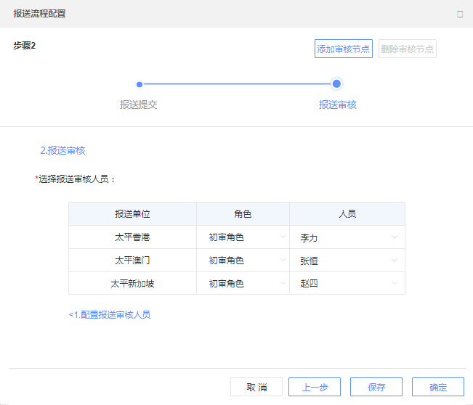
字段 | 描述 | 字段类型 | 是否必填 | 备注 | 提示语
报送审核角色 |  | 下拉选/展示 | 是 | 1 选项来源为具有这张报表权限的报送审核角色  2 如果匹配符合是这种报表报送审核权限的角色有一个，则展示该角色；如果多个匹配的角色，可下拉选择其他角色作调整  3如果清空某一个报送机构的审核角色，不作分配，则该报送机构没有该审核节点。（即允许一张报表、不同的报送单位设置不同的审核节点）  4 第一个审核节点的审核角色为必填项，第二个和之后的审核节点为非必填项，但是要校验上一个审核节点审核角色不能为空，如果不能通过校验，系统提示“请完善XXX报送单位XXX节点的角色和人员”。如果某个报送单位不需要这个节点，就不选择角色。  5单选 | -默认提示语：请选择处理角色  -错误提示语：处理角色不能为空  -错误提示语：请完善XXX报送单位XXX节点的角色和人员
人员 |  | 下拉选/展示 | 是 | 1 人员和报送提交角色是级联关系，只能是具有所选报送审核角色的人员  2 如果匹配符合只有一个人员，则展示该人员；如果有多个人员，则系统默认展示按照姓氏排序第一个拥有该角色的人员，可下拉选择其他人员作调整  3如果选择了角色，则必须填写对应的人员  4单选 | -默认提示语：请选择人员  -错误提示语：人员不能为空
取消 |  | 按钮 | 否 | 取消则不会新增报送配置，取消后弹窗会消失
上一步 |  | 按钮 | 否 | 点击后到基础报送信息配置页面
保存 |  | 按钮 | 否 | 1点击保存则不用做完整性校验，保存用户已经填写的信息，下次再编辑时带出上次填写的信息。  2 保存后，对应的报送配置状态为已保存
完成 |  | 按钮 | 否 | 点击完成新增，成功后会弹窗提示配置成功，状态默认为启用状态。

编辑
前提：只有启用状态的报送配置展示该按钮。
点击列表中单条数据后面“编辑”按钮，弹窗展示上次填写的信息，可以对已有信息进行编辑，编辑页面和新增页面保持一致，包括校验规则。
报送配置的编辑内容从下次任务开始生效，对已产生的任务没有影响。

停用

前提：只有启用状态的报送配置展示该按钮。
点击列表中单条数据后面“停用”按钮，弹窗展示停用确认框，确认后对应数据状态变为停用，系统后续不会自动创建报送任务；取消则不做变化。
报送配置的停用从下次任务开始生效，对已产生的任务没有影响。

启用

前提：只有停用状态的报送配置展示该按钮。
点击列表中单条数据后面“启用”按钮，弹窗展示启用确认框，确认后对应数据状态变为启用，系统后续会自动根据报送频率创建报送任务；取消则不做变化。
报送配置的启用从下次任务开始生效，对已产生的任务没有影响。

导出
- 不作筛选，直接点击列表上方导出按钮，导出excel文件，文件中展示列表中所有数据。
- 使用查询功能进行搜索查询后再点击列表上方导出按钮，导出excel文件，文件中展示符合筛选条件的数据。
- 文件名为“报送配置清单_yyyymmdd hh:mm:ss”。
- 导出的字段同列表中字段（除了不用展示流程预览、附件、操作列），数据顺序同列表中的顺序。
- 如果导出的数据超过20,000条，则系统提示“数据超过20,000条，Excel中将导出前20,000条数据，是否确认导出？”确认后则导出的Excel中只包括前20,000条数据。

任务处理（管理员、跟踪人员）
该功能支持报送管理员、报送跟踪人员查看跟踪、退回报送任务。

参与者
报送跟踪人员、报送管理员。

输入与输出
输入：无
输出：无

前置条件和后置条件
前置条件：报送数据生成之后，且到了报送配置设置的时间，系统生成对应的报送任务。
后置条件：无

业务规则
- 报表中心报送管理员、集团科技运营部报送管理员可以查询所有的报送任务。集团科技运营部报送管理员仅有查询权限，报表中心的报送管理员可以对各报送单位的已完成的报送任务做退回。
- 如果已分配的提交人员或报送人员后续被移除、当实际任务配置中的信息失效时，例如人员角色变更等，或其他情形导致该报表该数据期间至少有一个用户的任务生成失败会在异常情况列提示'存在任务创建异常'，下钻到列表里面任务创建异常的状态显示‘任务创建失败’。
- 对超期未完成的任务给管理员发送邮件预警提醒。

页面规则及页面原型
报送管理员和报送追踪人员点击报表报送菜单下二级菜单【报送任务处理】进入报送任务处理。
列表中任务的排序先看状态，进行中的任务在前，完成的任务在后；相同状态的任务再按照截止时间升序排序（即任务截止时间早的在前，任务截止时间晚的在后）。
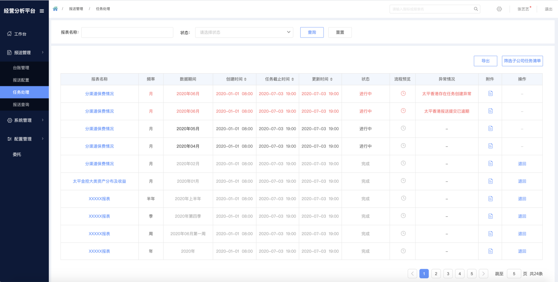

筛选内容
列表上方支持筛选的内容有以下：
可筛选字段 | 控件类型 | 备注
报表名称 | 文本输入框 | 支持模糊搜索，如果没有匹配的则提示：没有搜索到“XXX”匹配的结果
数据期间 | 时间控件 | 1只有筛选了报表名称以后才会展示数据期间筛选控件  2 数据期间筛选控件跟报送报表的频率有关：  日-先选择年，再选择月，再选择日  周-先选择年，再选择月，再选择周  月-先选择年，再选择月  季-先选择年，再选择第几季度  半年-先选择年，再选择上半年或下半年  年-选择年
频率 | 下拉选择 | 1 选项包括：  -日  -周  -月  -季  -半年  -年  2 单选
周期 | 下拉选择 | 1跟选择的频率有关  日-可以选择1-31日的任意一天  周-可以选择第一周到第五周任意一周  月-可以选择1-12个月任意一个月  季-可以选择第一季度到第四季度任意一个季度  半年-可以选择上半年或下半年  年-可以选择某一年（从2020年开始）
状态 | 下拉选择 | 1根据表格已有数据的阶段作为选项,  2选项包括：  -进行中  -已完成
查询 | 按钮 | 点击后刷新页面，展示根据上述筛选条件搜索符合条件的数据
重置 | 按钮 | 点击后清空筛选条件并刷新页面展示用户有权限看到的所有数据

表格内容
1 列表中数据主键值为报表名称+数据期间。
2 报送管理员和报送追踪人员可以查看自己权限范围内的全部报表。
3 列表中展示的内容如下：
字段 | 描述 | 字段类型 | 备注
报表名称 | 需要报送的报表名称 | 字符串
频率 | 报表需要报送的频率 | 字符串 | 报送频率包括：  -日  -周  -月  -季  -半年  -年
数据期间 |  | 字符串 | 跟报送频率有关，例：  周-2020年06月27日  周-2020年06月第一周  月-2020年06月  季-2020年第四季  半年-2020年上半年  年-2020年
创建时间 | 报送任务创建时间 | 日期 | 1 格式按yyyy-mm-dd hh:mm （精确到小时，24小时制）  2 展示排序标志，点击后可以支持倒序和正序
任务截止时间 | 报送任务截止时间 | 日期 | 1 格式按yyyy-mm-dd hh:mm （精确到小时，24小时制）  2 展示排序标志，点击后可以支持倒序和正序
更新时间 | 报送任务更新时间 | 日期 | 1 格式按yyyy-mm-dd hh:mm （精确到小时，24小时制）  2 展示排序标志，点击后可以支持倒序和正序  3 任务刚创建，则更新时间同创建时间，后续任务更新则显示最新的更新时间
状态 |  | 字符串 | 1包括：  -进行中  -完成  2 只有当前报表当前报送期的所有报送公司的流程都完成后，状态变为完成，否则为进行中
流程预览 |  | 图标 | 点击后下钻到报送任务的流程进度页面，如果有多个报送机构，则展示多条报送流程
异常情况 |  | 字符串 | 1如果任务创建不成功，则会显示“XX报送单位XX节点存在任务创建异常”  2如果任务逾期，则会显示“XX（报送单位）任务已逾期”
附件 | 提交人员上传的文件，用于对报送数据的说明 | 图标 | 点击图标可以弹窗展示当前报送报表、当前报送期间的全部附件列表
操作 |  | 操作 | 1管理员的任务处理列表会展示操作列，包括：  -退回  2完成状态的任务退回按钮可操作，进行中状态的任务操作列显示空

按钮

查询
点击列表上方“查询”按钮后刷新页面，展示根据筛选条件展示符合条件的数据。

重置
点击列表上方“重置”按钮后清空筛选条件并刷新页面展示用户有权限看到的所有数据。

退回
前提：只有报送管理员且已完成的报表可以点击“退回”按钮
选中需要退回的任务，点击退回按钮展示弹窗：
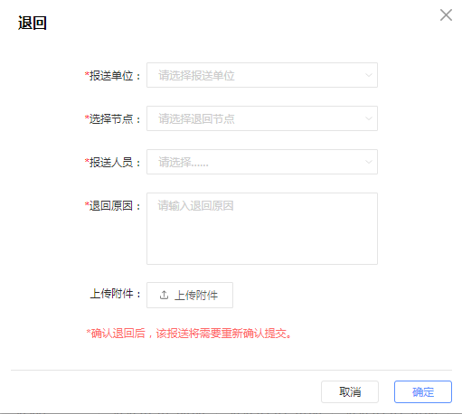
字段 | 描述 | 字段类型 | 是否必填 | 备注 | 提示语
报送单位 |  | 下拉选择 | 是 | 当前报表当前报送期间需要报送的报送单位 | -默认提示语：请选择报送单位  -错误提示语：报送单位不能为空
报送节点 |  | 下拉选择 | 是 | 1 默认为提交节点，可修改
报送人员 |  | 下拉选择 | 是 | 1默认展示对应报送节点、对应单位中的提交人员，如果只有一个提交人，则展示该人员；如果有多个提交人员，则展示最后一个提交人员  2如果多个提交人员，用户可根据实际情况修改提交人员
退回原因 |  | 文本框 | 是
上传附件 |  | 弹窗 | 否 | 可以选择本地文件作为附件，格式不限，文件个数不限，文件大小不能超过10M | -错误提示语：文件大小不能超过10M，请重新上传
取消 |  | 按钮 | 否 | 取消则不做任何改变
确定 |  | 按钮 | 否 | 确认后重新打开提交人员对应的报送提交任务，任务状态重新变为对应状态，如果是选择报送提交节点，则还需清除数据的冻结，提交人员可重新刷新数据。

导出
- 不作筛选，直接点击列表上方导出按钮，导出excel文件，文件中展示列表中所有数据。
- 使用查询功能进行搜索查询后再点击列表上方导出按钮，导出excel文件，文件中展示符合筛选条件的数据。
- 文件名为“报送任务清单_yyyymmdd hh:mm:ss”。
- 导出的字段同列表中字段（除了不用展示流程预览、附件、操作列），数据顺序同列表中的顺序。
- 如果导出的数据超过20,000条，则系统提示“数据超过20,000条，Excel中将导出前20,000条数据，是否确认导出？”确认后则导出的Excel中只包括前20,000条数据。

筛选子公司任务清单
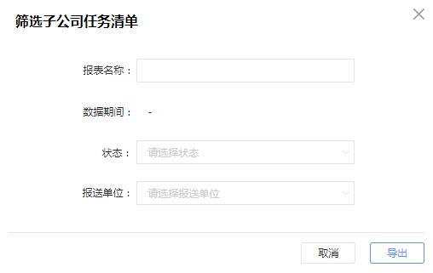
点击“筛选子公司任务清单”按钮，弹窗展示可筛选的字段，包括以下：
字段 | 描述 | 字段类型 | 是否必填 | 备注 | 提示语
报表名称 |  | 下拉选择 | 否 | 支持模糊搜索，如果没有匹配的则提示：没有搜索到“XXX”匹配的结果；如果有匹配的报表，则从匹配的报表名称中选择一个，单选
数据期间 |  | 时间控件 | 否 | 1只有筛选了报表名称以后才会展示数据期间筛选控件  2 数据期间筛选控件跟报送报表的频率有关：  日-先选择年，再选择月，再选择日  周-先选择年，再选择月，再选择周  月-先选择年，再选择月  季-先选择年，再选择第几季度  半年-先选择年，再选择上半年或下半年  年-选择年
状态 |  | 下拉选择 | 否 | 1根据当前报表、当前数据期间当前报送单位的报表报送阶段作为选项  2选项包括：  -进行中  -完成  等  3 可多选，如果选择多个，如选择了“进行中”和“完成”，则报送单位中只要包含“进行中”和“完成”的数据都会展示在导出的excel中
报送单位 |  | 下拉选择 | 否 | 1选项展示报送单位  2支持模糊搜索，如果没有匹配的则提示：没有搜索到“XXX”匹配的结果  3 可多选，如果选择多个，如选择了“太平香港”和“太平新加坡”，则报送单位中只要包含“太平香港”或“太平新加坡”的报数据都会展示在导出的excel中
取消 |  | 按钮 | 否 | 点击取消则不会导出数据
导出 |  | 按钮 | 否 | 1点击导出，根据上述搜索查询结果展示对应数据；如果没有做搜索则展示全部数据；  2导出的excel数据粒度为报表名称+数据期间+阶段（体现在状态）+报送单位+处理人员

1.导出Excel表，文件名为“筛选子公司任务清单_yyyymmdd hh:mm:ss”，包括的字段如下：
报表名称 | 频率 | 数据期间 | 报送单位 | 处理人 | 创建时间 | 任务截止时间 | 更新时间 | 状态 | 处理情况
- 导出的数据展示的是报表当前阶段的情况，粒度为报表名称+数据期间+报送单位+处理人员。
例子：如果报表“分渠道保费情况”是非整表填列，且报送流程有3个节点。假设报送报表的当前进度如下：太平香港是在报送提交阶段、太平澳门是在报送初审阶段，太平新加坡是报送复审阶段，太平日本是完成报送。（下图蓝色表示已处理）
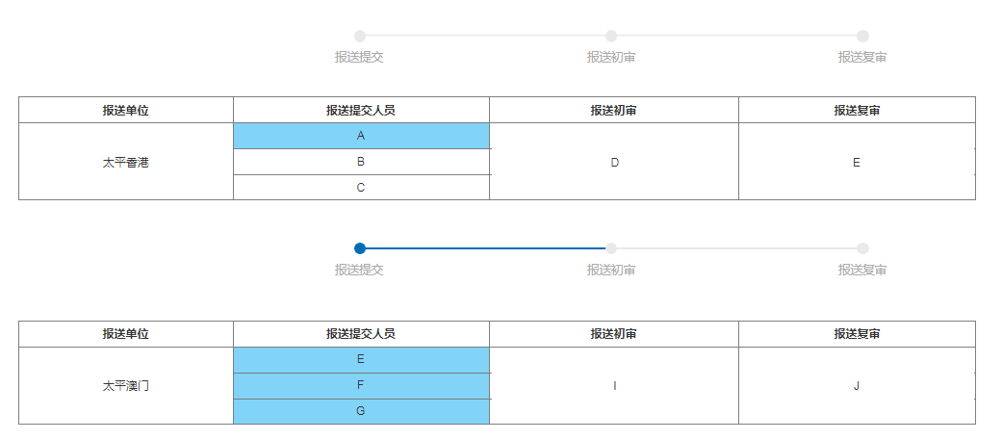
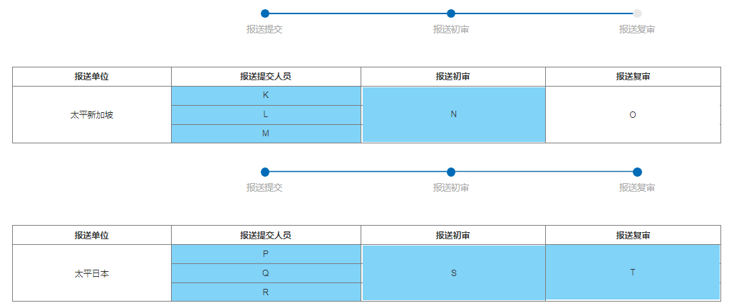
则导出的表数据如下：
报表名称 | 频率 | 数据期间 | 报送单位 | 处理人 | 创建时间 | 任务截止时间 | 更新时间 | 状态 | 处理情况
分渠道保费情况 | 月 | 2020年06月 | 太平香港 | A | 2020-05-06 08:00 | 2020-06-20 08:00 | 2020-06-06 08:00 | 待提交 | 已处理
分渠道保费情况 | 月 | 2020年06月 | 太平香港 | B | 2020-05-06 08:00 | 2020-06-20 08:00 | 2020-05-06 08:00 | 待提交 | 处理中
分渠道保费情况 | 月 | 2020年06月 | 太平香港 | C | 2020-05-06 08:00 | 2020-06-20 08:00 | 2020-05-06 08:00 | 待提交 | 处理中
分渠道保费情况 | 月 | 2020年06月 | 太平澳门 | I | 2020-06-09 12:02 | 2020-06-20 08:00 | 2020-06-09 12:02 | 待初审 | 处理中
分渠道保费情况 | 月 | 2020年06月 | 太平新加坡 | O | 2020-06-15 13:02 | 2020-06-20 08:00 | 2020-06-15 13:02 | 待复审 | 处理中
分渠道保费情况 | 月 | 2020年06月 | 太平日本 | T | 2020-06-15 13:02 | 2020-06-20 08:00 | 2020-06-18 16:10 | 完成 | 已处理
3.如果导出的数据超过20,000条，则系统提示“数据超过20,000条，Excel中将导出前20,000条数据，是否确认导出？”确认后则导出的Excel中只包括前20,000条数据。

点击附件图标
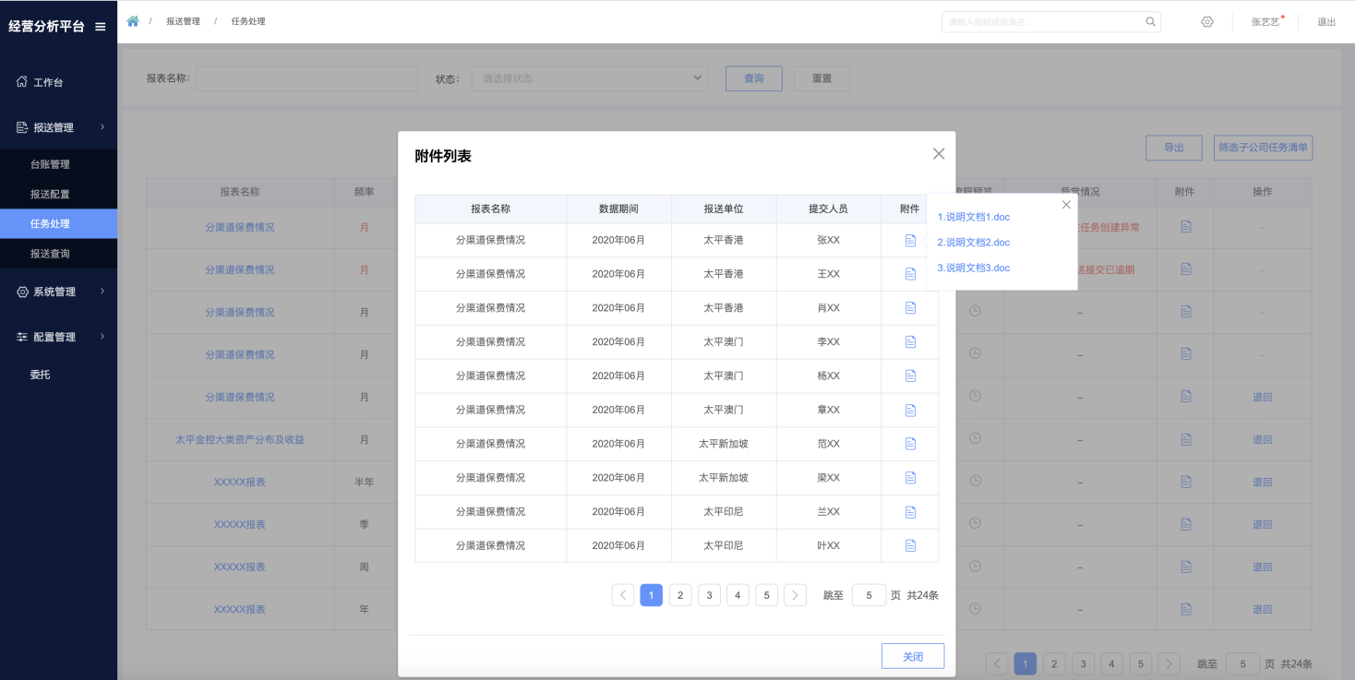
点击附件图标，弹窗展示当前报送报表、当前报送期间的全部附件列表，包括以下：
字段 | 描述 | 字段类型 | 备注
报表名称 | 需要报送的报表名称 | 字符串
数据期间 | 报送报表的数据期间 | 字符串 | 1跟报送频率有关，例：  日-2020年06月13日  周-2020年06月第一周  月-2020年06月  季-2020年第四季  半年-2020年上半年  年-2020年  2 跟报表有关，展示对应报表的数据期间
报送单位 | 报送报表的单位 | 字符串 | 公司简称
提交人员 |  | 字符串
附件名称 | 提交人员上传的文件，用于对报送数据的说明 | 字符串 | 点击附件图标，悬浮展示附件名称列表；点击附件名称，如果可以在线打开，则可以在线查看，如果无法在线查看则下载

点击报表名称
点击列表中单条数据中报表名称，展示该报送期下报表的数据。
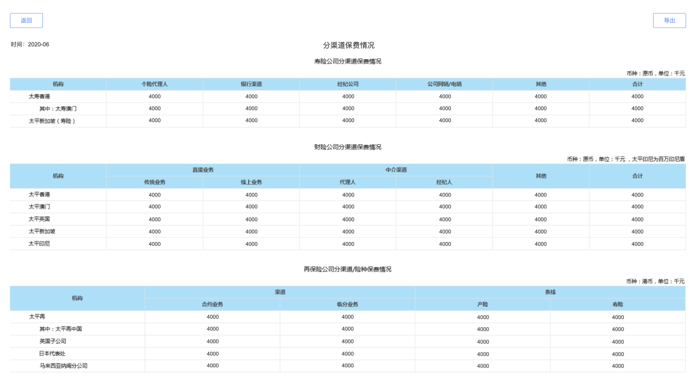

点击流程预览图标（二级页面）
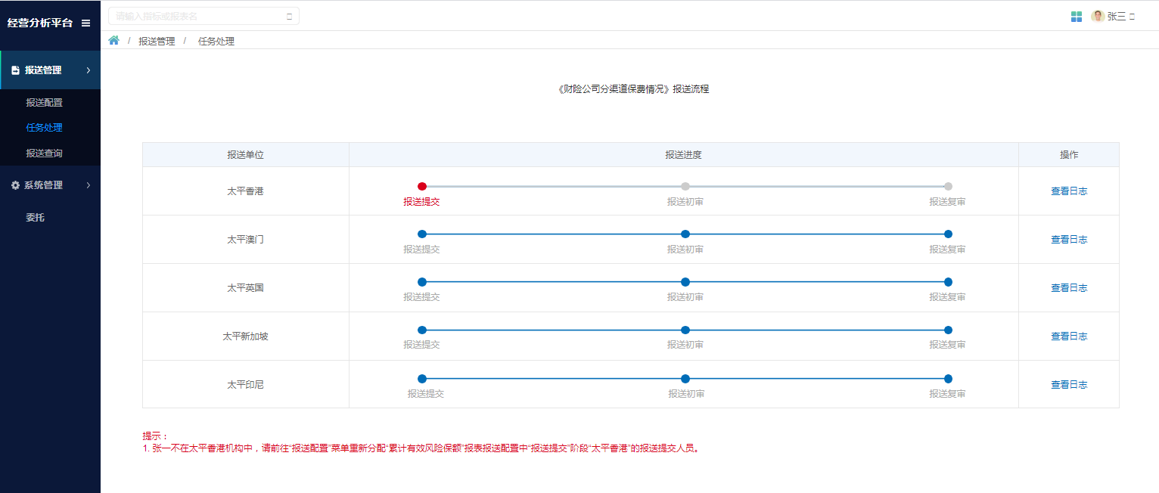
1如有多个报送机构，则展示多条报送流程。
2点击列表中单条数据后面流程预览图标，下钻到二级页面展示报送任务流程。
3如果有任务创建失败或逾期的情况，则对应节点红色高亮，同时左下方会展示对应的提示语，如任务创建失败：“张一不在太平香港机构中，请前往“报送配置”菜单重新分配“累计有效风险保额”报表报送配置中“报送提交”阶段“太平香港”的报送提交人员。”如已逾期：“张一报送提交任务已逾期。”
4点击操作列的查看日志按钮，则以时间线展示对应填报单位的流程日志，包括处理的人员、时间、异常情况（退回原因、审核不通过原因）。
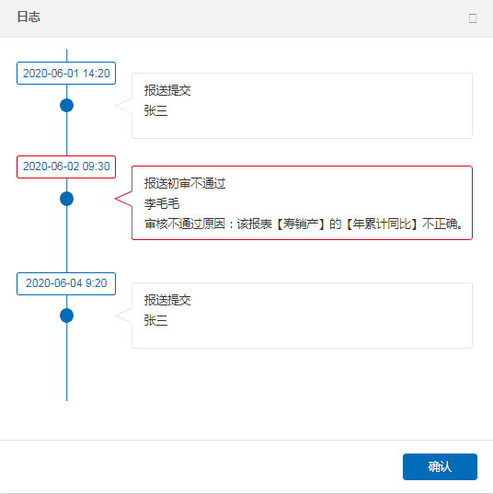
类型 | 时间 | 操作流程 | 处理人 | 异常情况
提交 | 2020-06-01 14:20 | 报送提交 | 张三
审核通过 | 2020-06-02 09:30 | 报送初审 | 李毛毛
审核不通过 | 2020-06-04 09:30 | 报送复审 | 李四 | 审核不通过原因：该报表【寿销产】的【年累计同比】不正确
退回 | 2020-06-07 09:30 | 报送复审 | 王茹 | 退回原因：该报表【寿销产】的【年累计同比】不正确  退回报送单位：太平新加坡  退回节点：报送提交  退回报送人员：张三

点击二级页面中的任一个节点（三级页面）
1 点击二级页面中的任一个节点，可以下钻查看当前报表、当前数据期间、当前报送公司的报送流程的任务进展。
- 当前报表会分不同的人员填列不同的指标，则展示每条任务的指标、对应处理人的角色、人员，任务的创建时间、更新时间、任务截止时间以及处理状态。
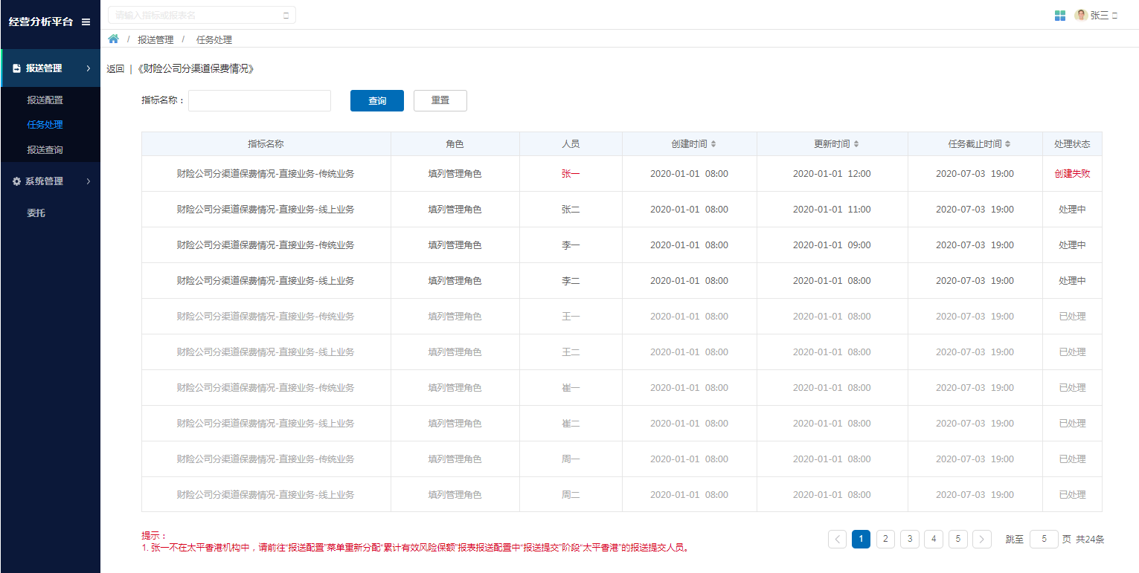
2)当前报表为整表填列或者数据来源是系统计算、补录，则展示每条任务对应处理人的角色、人员，任务的创建时间、更新时间、任务截止时间以及处理状态。
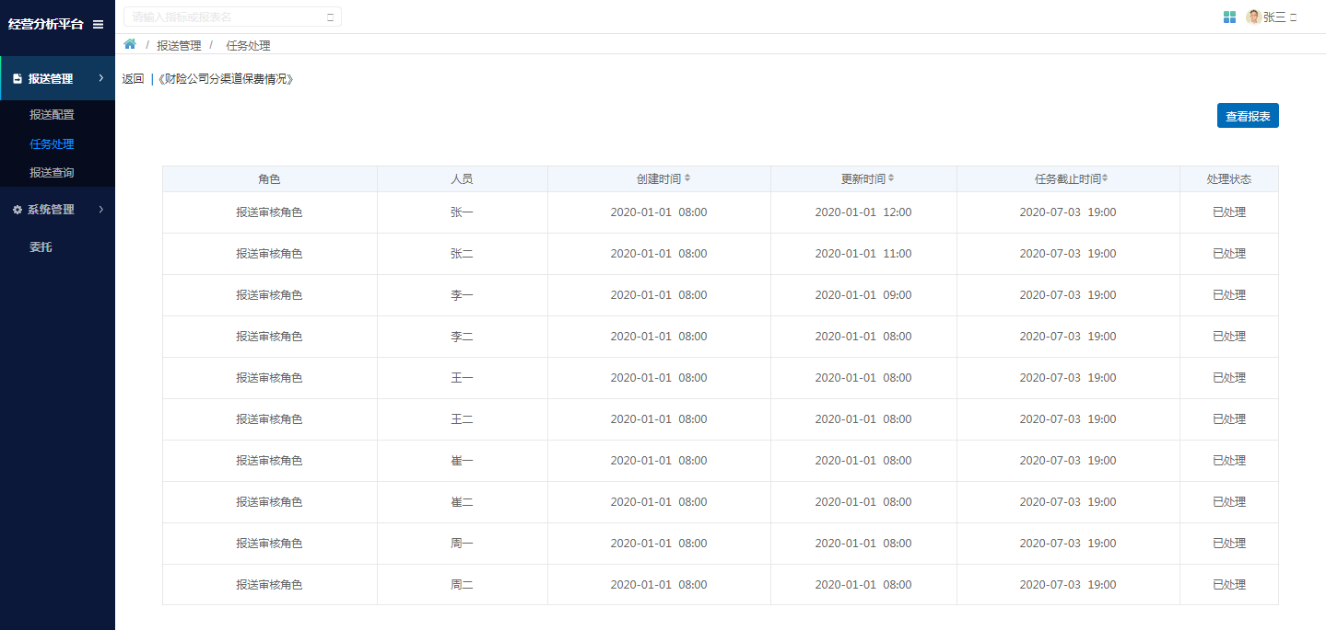
2列表中数据主键值为报表名称+数据期间+报送单位+处理人。
3如果有任务创建失败的情况，则对应人员姓名红色高亮，处理状态为“创建失败”，同时左下方会展示对应的提示语，如“张一不在太平香港机构中，请前往“报送配置”菜单重新分配“累计有效风险保额”报表报送配置中“报送提交”阶段“太平香港”的报送提交人员。”如果有任务已逾期，则对应人员姓名红色高亮，处理状态为“已逾期”，同时左下方会展示对应的提示语“张一报送提交任务已逾期”
4处理状态包括处理中、已处理，已处理状态的任务置灰
5右上角有查看报表按钮，点击可以查看报表。
1)如果是管理员，且当前报表、当前数据期间、当前报送公司的报送流程已完成，则报表右上角有“导出”按钮，点击可导出报表数据。
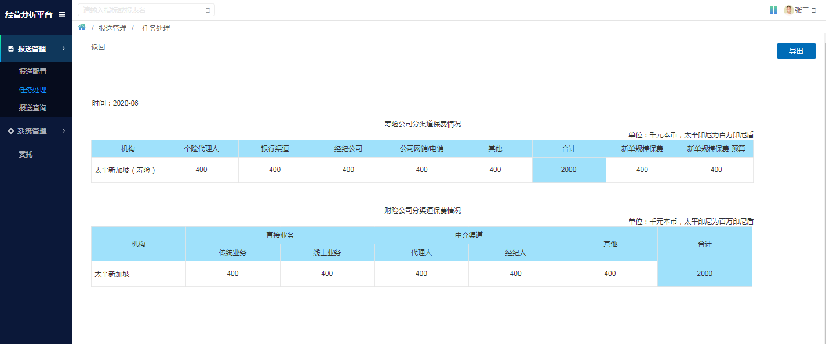

任务处理（提交人员、审核人员）
该功能支持报送提交人员、报送审核人员处理、查看报送任务。

参与者
报送提交人员、报送审核人员。

输入与输出
输入：填列数据、提交或审核报表数据。
输出：完成报送任务，最终完成报送。

前置条件和后置条件
前置条件：报送数据生成之后，且到了报送配置设置的时间，系统生成对应的报送任务。
后置条件：无

业务规则
- 报送提交审核流程以报送单位为单位进行，每张报表每个报送期给每家报送单位的处理人员生成一条报送任务。
- 当报送报表的数据刷新完成，且到了报送配置设置的时间，则系统自动给报送人员生成一条报送任务。
- 当在补录和系统计算的报送任务创建时间前一天对应报表的报送数据还未生成，监控邮件发送给运维人员提醒运维人员关注异常。
- 报送提交人员收到报送任务，点击报送任务上的提交，打开报表页面，展示当前报送任务对应的报送数据，报送提交人员只能查看自己所属报送单位的当前任务对应的报送期的报表数据。
- 报送提交人员确认数据无误点击提交，则报送任务提交到下一节点的报送审核人员。
- 报送提交人员提交审核之后，所属报送单位该报表该报送期的报送数据冻结，报送任务上的报送数据不支持刷新。即若后台报表对应的数据有更新，该报送单位的数据也是以已提交报送的那份数据为准。未提交的报送单位以最新刷新的数据作为报送数据。
- 报送提交人员提交之后，对应报送审核人员收到报送审核任务，审核人员可在任务上点击查看报送数据进行审核，确认无误则审核通过，有问题则选择节点选择人员退回并填写退回原因，任务退回到对应人员，任务退回到对应阶段。
- 报送任务上在被退回给提交人员之后该报送单位的报送数据解除冻结，即报送任务上的报送数据支持刷新，报送人员可在报表对应的后台数据修复之后在报送任务上刷新报送数据重新提交报送。
- 集团审核人员可以编辑，如果同时需要记录调整前和调整后可以通过增加调整列的方式，同时在一个表里记录调整前和调整后的数据。单个节点如果修改多次，只能记录最新的调整后的数据。该需求需要再报表需求收集阶段提前告知，因为需要用BI工具开发。
- 所有报送审核完成则报送流程完成。
- 已创建的报送配置中的人员若角色权限发生变更，不再对某张报送报表有报送提交或审核权限，则该用户已产生待处理的任务不再具有处理权限；并且系统不再给该报送用户生成权限发生变更的报表的报送任务。
- 提交人员填列完数据提交时系统做完整性校验，校验该用户填列范围的指标是否全部填列完成(指标值非空)；对于业务方还额外提了合理性校验规则的报表，每个子公司的最后一个填列人员提交的时候还要额外做合理性规则的校验，有异常的页面提示异常。
- 报送提交、报送审核流程中支持用户进行委托，选择受托人人，设置委托时间段，则在这个时间段内系统将委托事项的处理任务自动生成给受托人人，超过时间段之后委托自动失效。受托人人必须是与委托人为同公司的人，授权后，则若受托人人将被赋予对应角色。委托人将将任务委托给受托人后，受托人不能再次委托。可以让委托人编辑更换受托人。
- 创建报送相关角色在角色管理模块进行创建，报送任务管理菜单下区分操作组权限，包括报送提交、报送审核、报送管理、报送跟踪、集团查看、集团审核，以及报送报表资源权限。
- 当报送提交人员、报送报送审核人员有待处理的任务时，在待办任务中提醒用户待办事项，同时，系统会根据报送配置中邮件提醒的设置给用户发送邮件提醒，具体可以参考“邮件提醒”章节。
- 当报送提交人员、报送报送审核人员的报送任务在任务临期时，系统会根据配置发送临期提醒邮件；逾期未处理的，系统会根据配置发送逾期提醒邮件，具体可以参考“邮件提醒”章节。
- 出现异常时系统会发送邮件至报表中心的公共邮箱，具体可以参考“邮件提醒”章节。

页面规则及页面原型
报送提交员和报送审核人员点击报表报送菜单下二级菜单【报送任务处理】进入报送任务处理。

场景一：报送提交人员点击菜单进入报送任务处理。
1会分为待处理和已处理2个tab页，点击展示对应的任务列表，默认点击进去展示待处理tab页。
2提交人员的待处理任务tab页列表中只有待提交状态的任务；其他任务在已处理任务tab页的列表。
3待处理任务tab页列表中任务按照截止时间升序排序（即任务截止时间早的在前，任务截止时间晚的在后），超期未完成的任务会高亮显示在列表上方；已处理任务tab页列表中任务按照更新时间降序（即更新时间晚的在前，更新时间早的在后）。
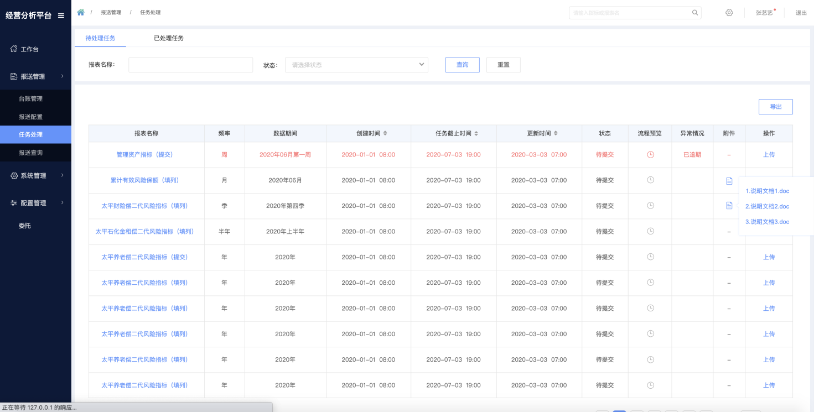
场景二：报送审核人员点击菜单进入报送任务处理。
1会分为待处理和已处理2个tab页，点击展示对应的任务列表，默认点击进去展示待处理tab页。
2审核人员的待处理任务列表中只有待审核状态的任务列表；已处理的任务在已处理任务tab页中展示；如果上一阶段的人员未完全处理（如填列单位有多个提交人员，提交人员未全部提交），则该任务不展示在审核人员列表中；
3待处理任务tab页列表中任务按照截止时间升序排序（即任务截止时间早的在前，任务截止时间晚的在后），超期未完成的任务会高亮显示在列表上方；已处理任务tab页列表中任务按照更新时间降序（即更新时间晚的在前，更新时间早的在后）。
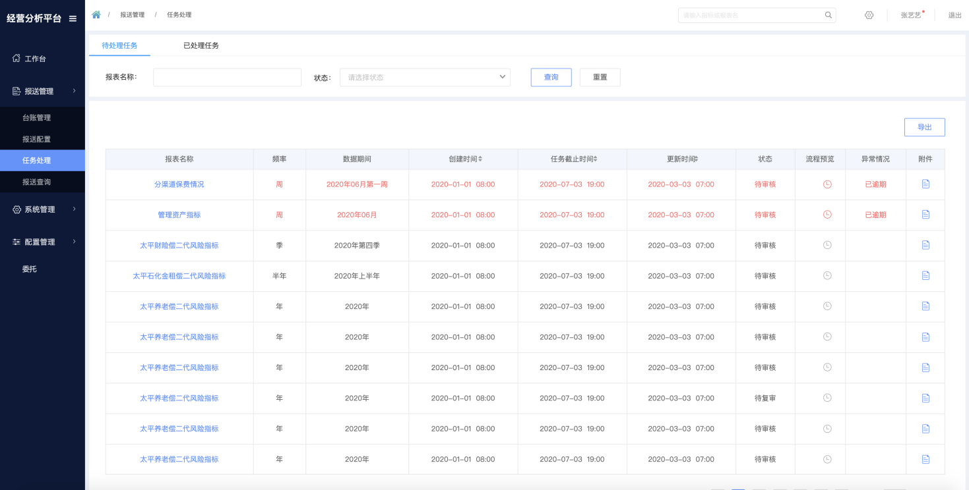

筛选内容
列表上方支持筛选的内容有以下：
可筛选字段 | 控件类型 | 备注
报表名称 | 文本输入框 | 支持模糊搜索，如果没有匹配的则提示：没有搜索到“XXX”匹配的结果
数据期间 | 时间控件 | 1只有筛选了报表名称以后才会展示数据期间筛选控件  2 数据期间筛选控件跟报送报表的频率有关：  日-先选择年，再选择月，再选择日  周-先选择年，再选择月，再选择周  月-先选择年，再选择月  季-先选择年，再选择第几季度  半年-先选择年，再选择上半年或下半年  年-选择年
频率 | 下拉选择 | 1 选项包括：  -日  -周  -月  -季  -半年  -年  2 单选
周期 | 时间选择 | 1跟选择的频率有关  日-可以选择1-31日的任意一天  周-可以选择第一周到第五周任意一周  月-可以选择1-12个月任意一个月  季-可以选择第一季度到第四季度任意一个季度  半年-可以选择上半年或下半年  年-可以选择某一年（从2020年开始）
状态 | 下拉选择 | 1根据表格已有数据的阶段作为选项,  2选项包括：  -待提交  -待审核  -待初审  -已完成  等，跟阶段有关的状态
查询 | 按钮 | 点击后刷新页面，展示根据上述筛选条件搜索符合条件的数据
重置 | 按钮 | 点击后清空筛选条件并刷新页面展示用户有权限看到的所有数据

表格内容
1 列表中数据主键值为报表名称+数据期间+报送单位+处理人。
2 报送提交人员和报送审核人员可以查看分配给自己的任务，且只能查看自己权限范围内的报表。
3 列表中展示的内容如下：
字段 | 描述 | 字段类型 | 备注
报表名称 | 需要报送的报表名称 | 字符串
频率 | 报表需要报送的频率 | 字符串 | 报送频率包括：  -日  -周  -月  -季  -半年  -年
数据期间 |  | 字符串 | 跟报送频率有关，例：  日-2020年06月12日  周-2020年06月第一周  月-2020年06月  季-2020年第四季  半年-2020年上半年  年-2020年
创建时间 | 报送任务创建时间 | 日期 | 1 格式按yyyy-mm-dd hh:mm （精确到小时，24小时制）  2 展示排序标志，点击后可以支持倒序和正序
任务截止时间 | 报送任务截止时间 | 日期 | 1 格式按yyyy-mm-dd hh:mm （精确到小时，24小时制）  2 展示排序标志，点击后可以支持倒序和正序
更新时间 | 报送任务更新时间 | 日期 | 1 格式按yyyy-mm-dd hh:mm （精确到小时，24小时制）  2 展示排序标志，点击后可以支持倒序和正序  3 任务刚创建，则更新时间同创建时间，提交人员列表中的创建时间后续展示自己保存、提交、撤回等操作的最新更新时间；审核人员列表中的创建时间后续展示自己审核通过、审核不通过的最新的更新时间
状态 |  | 字符串 | 1包括：  -待提交  -待审核  -完成  等  2其中审核阶段的状态跟审核阶段名称有关，如果处于初审阶段，则为待初审状态；如果处于复审阶段，则为待复审状态  3 只有当前报表、当前报送期、当前报送公司的流程都完成后，状态变为完成
流程预览 |  | 图标 | 点击后查看报送任务的流程进度
异常情况 |  | 字符串 | 如果任务已逾期，则会显示“已逾期”
附件 |  | 图标 | 如果提交人员提交后，提交人员和审核人员可以查看附件
操作 |  | 按钮 | 只有提交人员可以上传附件

状态扭转逻辑
提交人员任务状态扭转逻辑如下：
状态（前） | 操作 | 状态（后）
待提交 | 提交 | 下一阶段状态，  如果下一阶段是审核，则为待审核状态；  如果下一阶段是初审，则为待初审状态；  如果下一阶段是复审，则为待复审状态；  如果没有下一阶段，则为完成状态；
待提交 | 保存 | 状态不变，仍为待提交
待审核 | 撤回 | 状态变为上一阶段状态，即待提交
审核人员任务状态扭转逻辑如下（已待复审状态为例）：
状态（前） | 操作 | 状态（后）
待复审 | 审核通过 | 下一阶段状态，  如果下一阶段是三审，则为待三审状态；  如果没有下一阶段，则为完成状态；
待复审 | 审核不通过 | 上一阶段状态，  如果上一阶段是提交，则为待提交状态
待复审 | 编辑 | 状态不变，仍为待复审

按钮

查询
点击列表上方“查询”按钮后刷新页面，展示根据筛选条件展示符合条件的数据。

重置
点击列表上方“重置”按钮后清空筛选条件并刷新页面展示用户有权限看到的所有数据。

导出
- 不作筛选，直接点击列表上方导出按钮，导出excel文件，文件中展示对应tab页列表中所有数据。
- 使用查询功能进行搜索查询后再点击列表上方导出按钮，导出excel文件，文件中展示对应tab页列表中符合筛选条件的数据
- 文件名为“报送任务清单_yyyymmdd hh:mm:ss”
- 导出的字段同列表中字段（除了不用展示流程预览、附件、操作列），数据顺序同列表中的顺序。
- 如果导出的数据超过20,000条，则系统提示“数据超过20,000条，Excel中将导出前20,000条数据，是否确认导出？”确认后则导出的Excel中只包括前20,000条数据。

上传
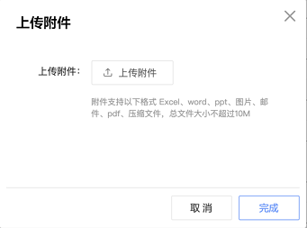
前提：待处理任务tab页的任务才可以上传文件，用于说明分析异常数据异常原因。
点击上传按钮，弹窗展示上传页面，可以选择本地文件进行上传。附件支持 Excel、word、ppt、图片、邮件、pdf、压缩文件，可上传多个文件，文件个数不限，总文件大小不超过10M。
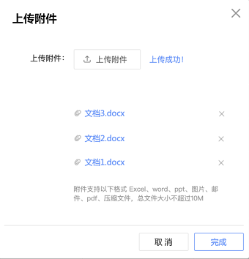
文件上传成功，提示“上传成功！”，同时可以删除已上传文件。如果文件大小超过10M，则提示“总文件大小不超过10M，请重新上传”

点击流程预览图标
点击流程预览图标展示当前报表、当前数据期间、当前报送单位的流程进度，蓝色表示已完成、红色表示异常、灰色表示还没有处理。
审核阶段会展示对应处理人姓名，如果是委托给处理人处理的，后面会展示委托人姓名。
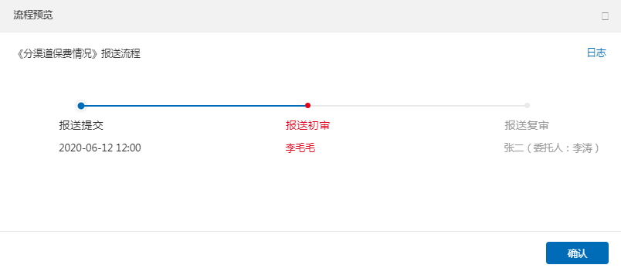

点击附件图标
情况一：提交人员查看
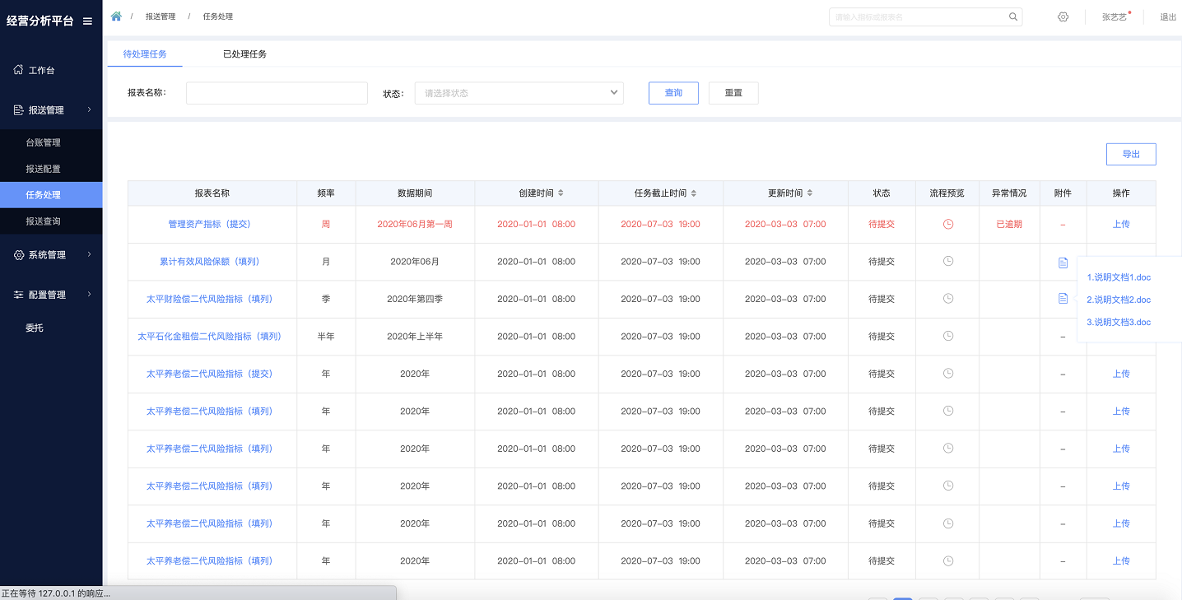
前提：已上传附件的才展示附件图标
点击附件图标，悬浮展示附件名称列表，包括以下：
字段 | 描述 | 字段类型 | 备注
附件名称 | 提交人员上传的文件，用于对报送数据的说明 | 字符串 | 点击附件名称，如果可以在线打开，则可以在线查看，如果无法在线查看则下载。
情况一：审核人员查看
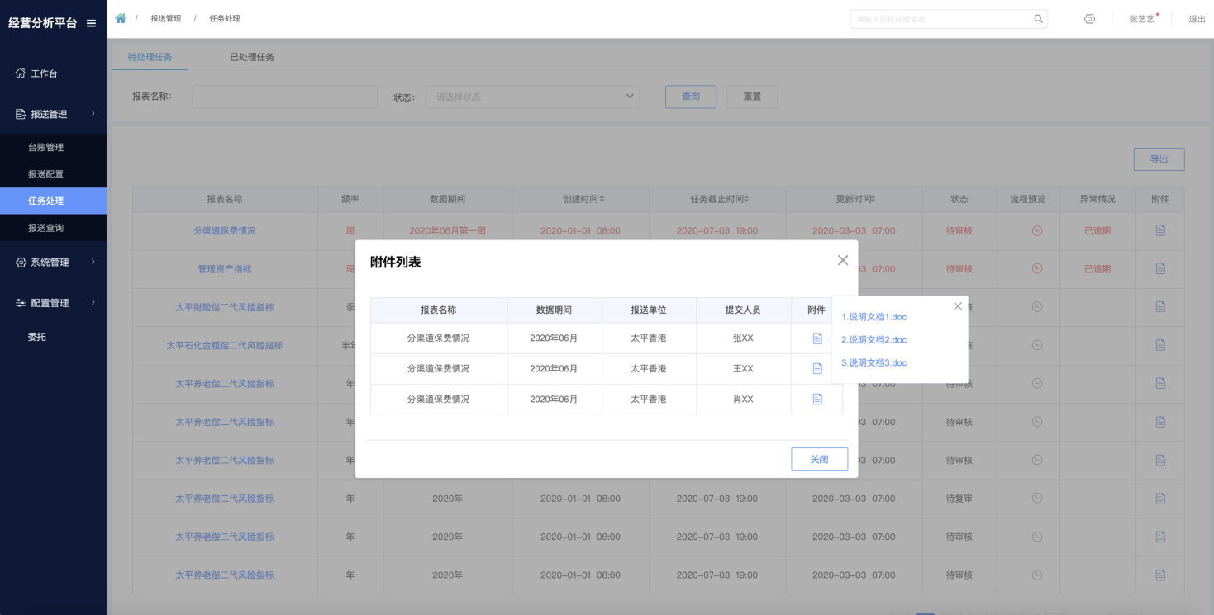
前提：已上传附件的才展示附件图标
点击附件图标，弹窗展示附件列表，包括以下：
字段 | 描述 | 字段类型 | 备注
报表名称 | 需要报送的报表名称 | 字符串
数据期间 | 报送报表的数据期间 | 字符串 | 1跟报送频率有关，例：  日-2020年06月14日  周-2020年06月第一周  月-2020年06月  季-2020年第四季  半年-2020年上半年  年-2020年  2 跟报表有关，展示对应报表的数据期间
报送单位 | 报送报表的单位 | 字符串 | 公司简称
提交人员 |  | 字符串
附件名称 | 提交人员上传的文件，用于对报送数据的说明 | 字符串 | 点击附件图标，悬浮展示附件名称列表；点击附件名称，如果可以在线打开，则可以在线查看，如果无法在线查看则下载。

点击报表名称
点击列表中单条数据中报表名称，展示该报送期下报表用户有权限看到的数据，包括行权限和列权限：
行权限是指机构权限，即系统管理中用户管理授权给用户的机构权限。用户只能看到自己机构权限范围内的数据。
列权限是指指标权限，在非整表填列时，会根据指标配置不同的人填列。
示例：如果下表中的指标A是系统计算得到的，指标B是张三填列，指标C是李四填列。
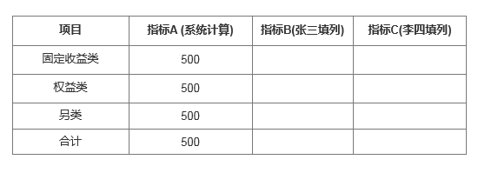
则张三可以看到指标A的数据，可以填列指标B，但是看填列指标C。同理，李四可以看到指标A的数据，可以填列指标C，但是不能填列指标B。

1)提交人员提交前按钮
前提：报送提交人员，报送任务未提交
情况一：报表需要填列后再提交
点击报表名称查看报表，提交人员有填列权限的单元格为编辑状态。报表右上角有“刷新”“保存”、“提交”、“导出”、“撤回”按钮。
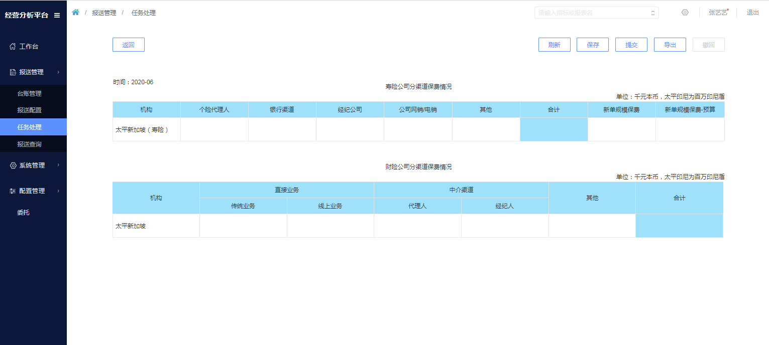
填列后，点击“提交”按钮系统做完整性校验，校验该用户填列范围的指标是否全部填列完成(指标值非空)，不通过校验，系统进行提示“请完整填列后再提交”。对于业务方还额外提了合理性校验规则的报表，每个子公司的最后一个填列人员提交的时候还要额外做合理性规则的校验，有异常的页面提示异常；系统校验通过则提交完成。示例：如果下表中的指标A是系统计算得到的，指标B是张三填列，指标C是李四填列，且需要校验：指标B和指标C都是必填，均为数字；指标B的固定收益类+500=指标C的管理收益类，则几种情形的校验如下：
场景 | 提交时校验情况
场景一：张三先提交，提交的时候没有填写完整B指标 | 校验不通过，原因：没有完整填写，需完整填写才能通过校验
场景二：张三先提交，提交的时候已完整填写B指标，但是有一个单元格填写的是字母 | 校验不通过，原因：没有填写数字，需要填写数字才能通过校验
场景三：张三先提交，提交的时候已完整填写B指标，且均填写数字 | 校验通过
场景四：张三先已提交（指标B固定收益填写了100），李四提交的时候已完整填写C指标，且均填写数字（指标C固定收益填写了700） | 校验不通过，原因：指标B固定收益+500 不等于 指标C固定收益。李四线下通知张三将指标B固定收益修改为200，或者李四将指标C固定收益修改为600可通过校验
场景五：张三先已提交（指标B固定收益填写了100），李四提交的时候已完整填写C指标，且均填写数字（指标C固定收益填写了600） | 校验通过

完成提交后，报表数据冻结，报送任务扭转到下一阶段。
点击“刷新”按钮，根据计算逻辑刷新获取最新的报表数据。
场景 | 是否亮色  （可操作） | 操作前效果 | 操作后效果
场景一：提交人员刚收到提交任务，未处理过 | 否，因为系统自动刷新系统计算的数据
场景二：提交人员收到提交任务且填列保存后 | 否，因为系统自动刷新系统计算的数据
场景三：提交人员收到提交任务且提交后 | 否，因为系统冻结了数据，不能刷新
场景四：提交人员收到提交任务且提交且撤回后 | 是 | 展示上一次提交的数据 | 根据计算逻辑获取最新的数据
场景五：提交人员收到提交任务且提交且被退回后 | 是 | 如果集团审核人员没有修改过，则展示上一次提交的数据；如果集团审核人员修改过，则展示集团审核人员最后一次修改后的数据 | 根据计算逻辑获取最新的数据
示例：
场景一：提交人员刚收到提交任务，未处理过。
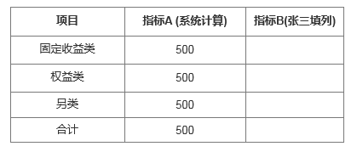
提交人员每次点击报表名称查看报表时，系统自动刷新指标A那列，展示根据系统逻辑计算的最新值；指标B那列为空，编辑状态。
场景二：提交人员收到提交任务且填列保存后。
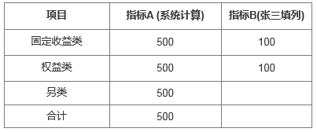
则后续提交人员每次点击报表名称查看报表时，系统自动刷新指标A那列，展示根据系统逻辑计算的最新值；指标B展示上一次保存时填列的数字。
场景三：提交人员收到提交任务且填列提交后，系统冻结数据，
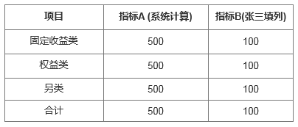
则后续提交人员每次点击报表名称查看报表时，指标A和指标B的数据保持跟提交瞬间的数据一致。
场景四：提交人员提交后撤回，点击报表名称查看报表时，指标A和指标B的数据保持跟提交瞬间的数据一致。刷新按钮是亮色，点击后，指标A展示根据系统计算逻辑计算的最新值（假如指标A固定收益类的值刷新成400），则刷新前后如下：
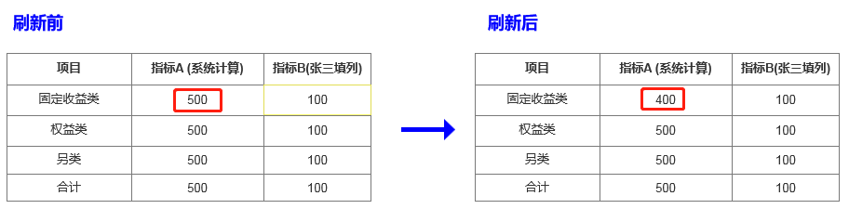
指标B不会变化，除非填列人员修改，才会变化（假如指标B固定收益类的值，张三从100改成了200），则修改前后如下：
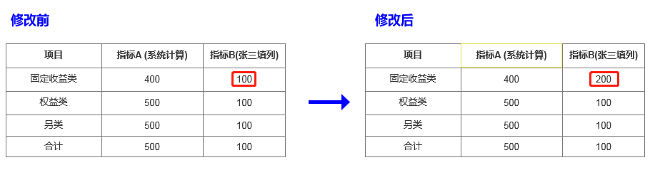
场景五：提交人员在进行了情景四的操作且提交后，集团审核人员将指标A权益类的值从400修改成了600、指标B权益类的值从200修改成了300后，再退回给张三后，张三点击报表名称查看报表时，指标A和指标B的数据保持跟集团审核人员修改的数据一致。刷新按钮是亮色，点击后，指标A展示根据系统计算逻辑计算的最新值（假如指标A固定收益类的值刷新成700），指标B的数据仍是集团审核人员提交时的数据，则刷新前后如下：
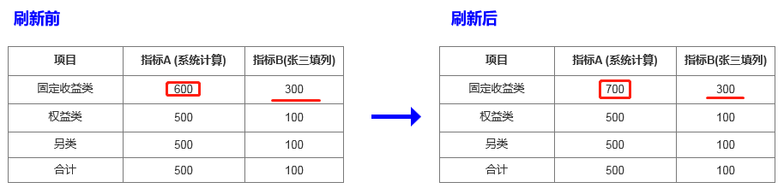

点击“保存”按钮保存数据，则下次填列人员进来则看到之前保存过的数据。状态不变，仍是待提交状态。
点击“导出”按钮，导出报表数据。
“撤回”按钮在未提交前灰色，点击无效果。
情况二：报表不需要填列，可直接提交（包括补录和系统计算的报表）
点击任务后的“提交”按钮，查看报表。报表右上角有“刷新”、“提交”、“导出”、“撤回”按钮。
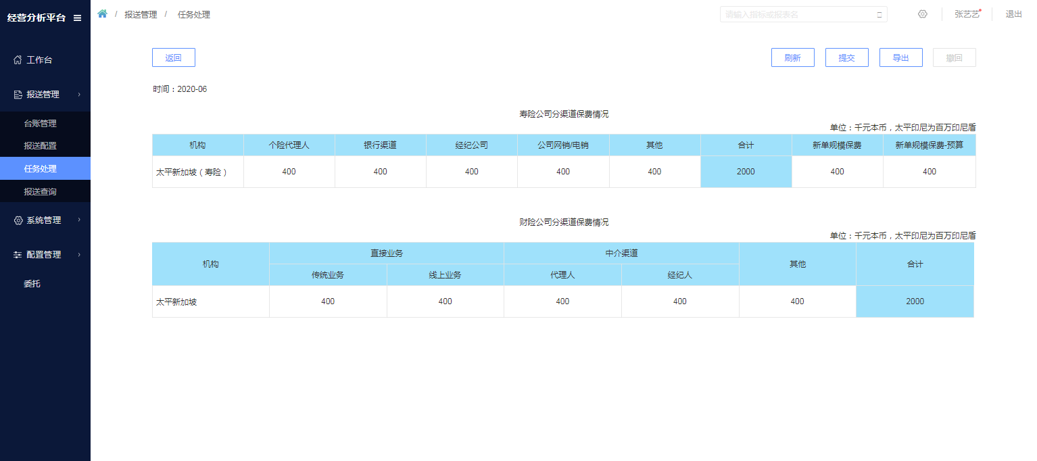
点击“提交”按钮直接提交，报表数据冻结，报送任务扭转到下一阶段。
点击“刷新”按钮，根据计算逻辑刷新获取最新的报表数据。
场景 | 是否亮色  （可操作） | 操作前效果 | 操作后效果
提交人员刚收到提交任务，未处理过 | 否
提交人员收到提交任务且提交后 | 否
提交人员收到提交任务且提交且撤回后 | 是 | 展示上一次提交的数据 | 根据计算逻辑获取最新的数据
提交人员收到提交任务且提交且被退回后 | 是 | 如果集团审核人员没有修改过，则展示上一次提交的数据；如果集团审核人员修改过，则展示集团审核人员最后一次修改后的数据 | 根据计算逻辑获取最新的数据

“保存”按钮是灰色，因为报表不需要填列。
点击“导出”按钮，导出报表数据。
“撤回”按钮在未提交前灰色，点击无效果。

2)提交人员提交后按钮
前提：报送提交人员已提交，点击报表名称展示报表。报表右上角有“刷新”、“保存”、“提交”、“导出”、“撤回”按钮。
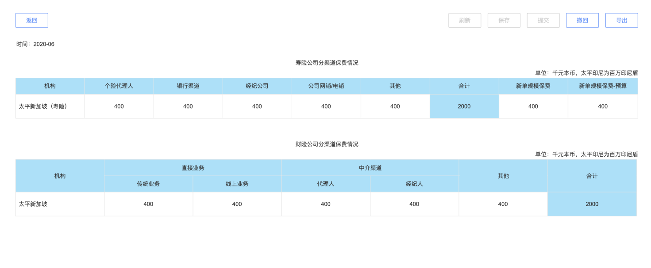
报表右上角“刷新”按钮在提交后灰色，点击无效果。
报表右上角“保存”按钮在提交后灰色，点击无效果。
报表右上角“提交”按钮在提交后灰色，点击无效果。
如果下一阶段审核人员未通过审核，点击报表右上角“撤回”按钮，则确认撤回后解除报表数据冻结，报送任务状态扭转扭转为“待提交”。如果下一阶段审核人员已通过审核，则“撤回”按钮灰色，点击无效果。
点击报表右上角“导出”按钮，导出报表数据。

3)审核人员审核前按钮
前提：报送提交人员均已提交，报送审核人员进行审核。
点击报表名称展示报表。普通的审核人员可以看到报表右上角有“审核”、“导出”按钮。
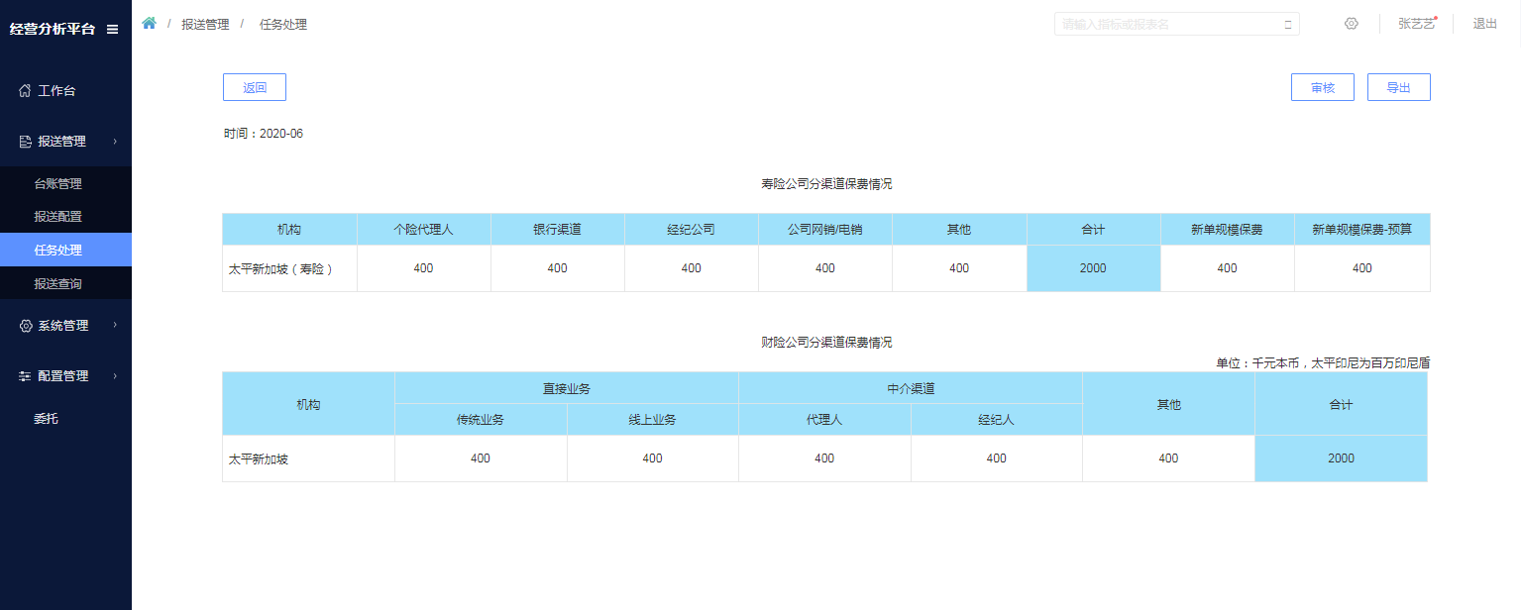
集团审核人员除了看到“审核”、“导出”按钮，还能看到“编辑”按钮。
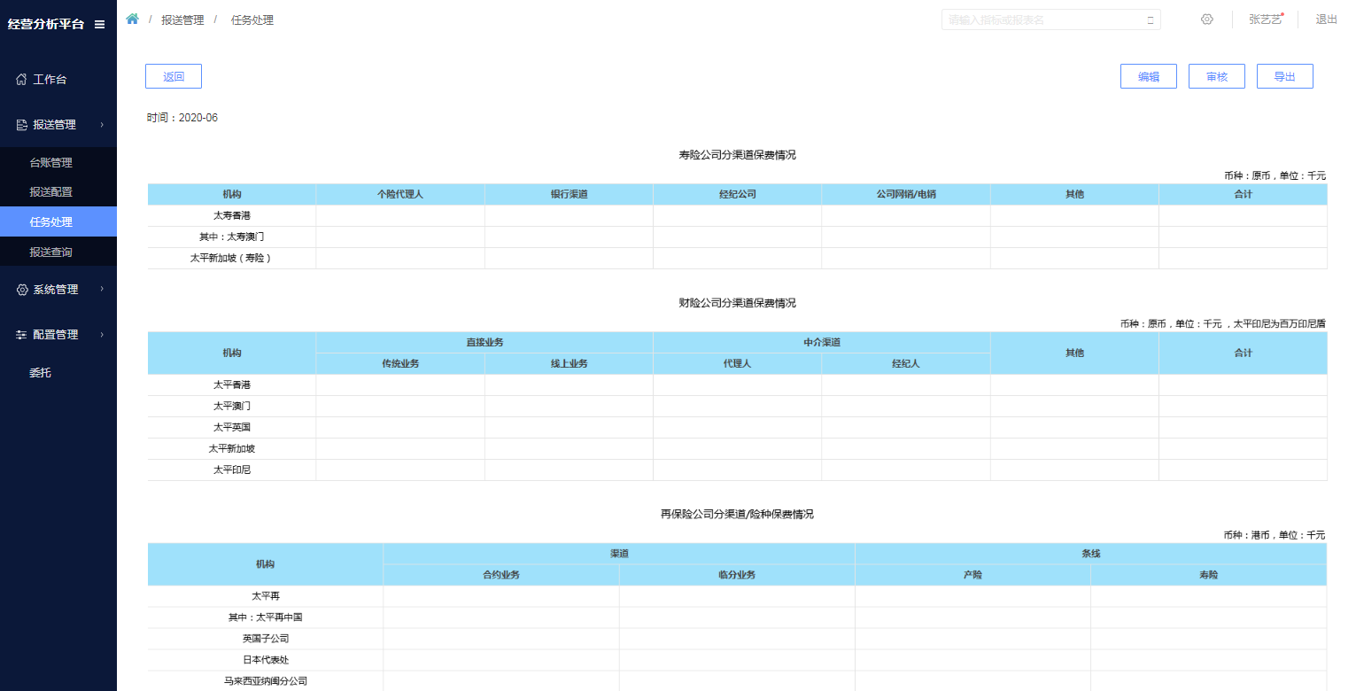
点击右上角“审核”按钮，弹窗展示审核确认框，可以选择审核通过或者选择审核不通过。选择审核通过后对应数据状态扭转到下一阶段。


选择审核不通过，在需要填写以下字段：
字段 | 描述 | 字段类型 | 是否必填 | 备注 | 提示语
报送人员 |  | 下拉选择 | 是 | 1默认展示对应报送单位中上一个节点的人员，如果只有一个人，则展示该人员；如果上一个节点是提交节点，且有多个人员，则展示最后一个提交人员  2如果多个提交人员，用户可根据实际情况修改提交人员
审核不通过原因 |  | 文本框 | 是
上传附件 |  | 弹窗 | 否 | 可以选择本地文件作为附件，格式不限，文件个数不限，文件大小不能超过10M | -错误提示语：文件大小不能超过10M，请重新上传
取消 |  | 按钮 | 否 | 取消则不做任何改变
确认 |  | 按钮 | 否 | 确认后重新打开上一节点人员对应的报送提交任务，任务状态重新变为上一阶段状态，如果变为待提交状态，则清除数据的冻结，提交人员可重新刷新数据。

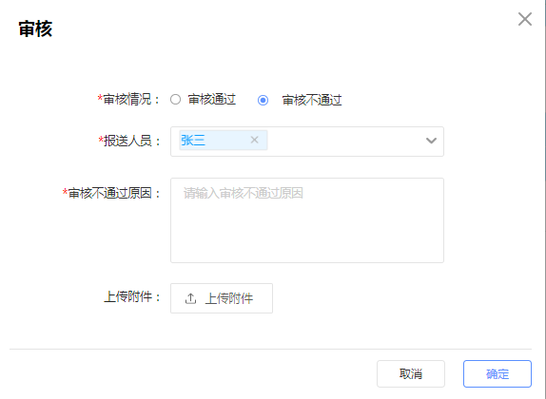

点击报表右上角“编辑”按钮，可以编辑有权限编辑的指标，提交后以编辑后的数据为准。
- 需要记录审核人员调整前后的数据，则需要在收集报表数据需求阶段告知，在BI开发报表时增加修改列，在一个表里记录调整前和调整后的数据。如果修改多次，只能记录最新的调整后的数据。如：集团审核人员需要调整指标A的数据，可在指标A调整列进行调整。
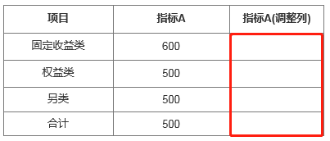
- 不需要记录审核人员调整前后的数据，则审核人员可以直接在单元格中修改，系统只记录最新的数据，即调整后的数据。如：集团审核人员可直接在指标A进行调整。
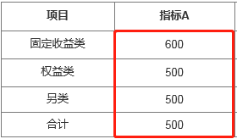
点击报表右上角“导出”按钮，导出报表数据。

3)审核人员审核后按钮
点击报表名称展示报表。报表右上角有“撤回”、“审核”、“导出”按钮。
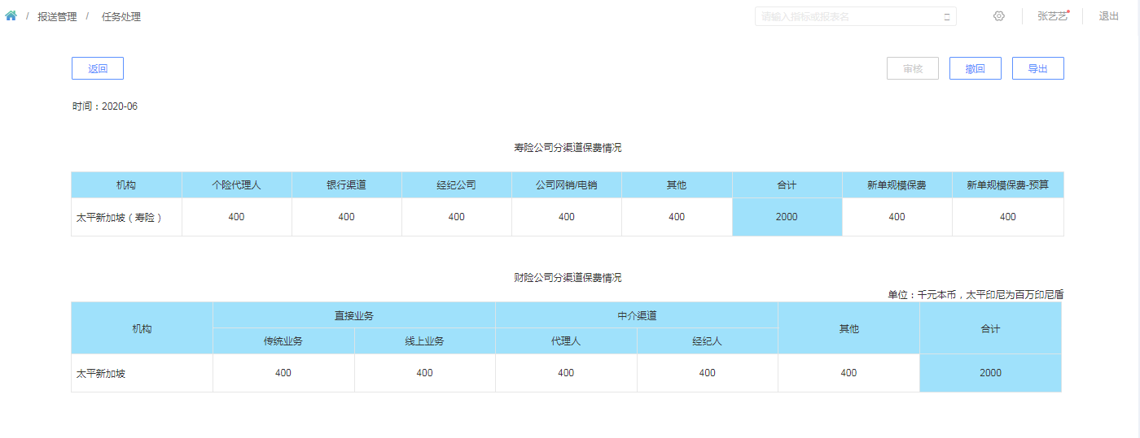
报表右上角“审核”按钮在审核后灰色，点击无效果。
如果下一阶段处理人员未处理，点击报表右上角“撤回”按钮，报送任务状态扭转扭转为上一阶段状态。如果下一阶段人员已处理，则“撤回”按钮灰色，点击无效果。
点击报表右上角“导出”按钮，导出报表数据。

邮件提醒
系统自动或者根据报送管理员设置的频率发送邮件提醒给提交人员、审核人员进行提醒。出现异常情况时，系统自动发送邮件给报表中心公共邮箱。

参与者
报送提交人员、报送审核人员、报送管理员。

输入与输出
输入：勾选邮件提醒，并设置时间
输出：邮件提醒

前置条件与后置条件
前置条件：
- 任务中已经选择提交人员、审核人员、报送管理员；
- 系统中有保存该对应人员的邮件地址；
- 系统有提前配置邮件提醒模板。
后置条件：无。

业务规则
- 邮件提醒分为待办邮件提醒、临期邮件提醒、逾期邮件提醒（共3种）。
- 邮件提醒的发送时间逻辑如下：
邮件类型 | 发送前提 | 首次发送  邮件提醒时间 | 邮件提醒  间隔时间 | 邮件提醒  结束时间 | 收件人
待办邮件提醒 | 在报送配置中勾选了“待办邮件提醒” | 系统给用户生成了待处理的报送任务自动发送首次待办邮件提醒 | 首次待办邮件提醒之后每隔X天(报送配置中设置)提醒一次 | 直到首次临期邮件发出或处理任务后不再发送待办邮件提醒 | 待处理任务的处理人，未提交的发送给提交人，待审核的发送给审核人
临期邮件提醒 | 在报送配置中勾选了“临期邮件提醒”并设置了间隔频率 | 任务开始时间和任务结束时间间隔大于72小时的，任务截止时间前72小时发送首次临期提醒；任务开始时间和任务结束时间间隔小于等于72小时的，任务截止时间前24小时发送首次临期提醒 | 如果是距离任务截至时间24小时-72小时，首次临期邮件提醒之后每隔X小时(报送配置中设置)提醒一次；如果是距离任务截至时间0小时-24小时，每隔X小时(报送配置中设置)提醒一次 | 直到任务截止时间或处理任务后不再发送临期邮件提醒 | 待处理任务的处理人，未提交的发送给提交人，待审核的发送给审核人
逾期邮件提醒 | 在报送配置中勾选了“逾期邮件提醒”并设置了间隔频率 | 任务超过任务截至时间还未处理系统自动发送首次逾期提醒 | 1发送给处理人员逻辑：如果是逾期24小时内，首次逾期邮件提醒之后每隔X小时(报送配置中设置)提醒一次；如果是逾期超过24小时，每隔X小时(报送配置中设置)提醒一次  2 发送给报表中心的公共邮箱逻辑：每间隔24h发送一次提醒 | 直到处理任务后不再发送临期邮件提醒 | 待处理任务的处理人和报表中心的公共邮箱(reporting_sc@fsc.cntaiping.com)
任务创建异常邮件提醒 | 人员变动等情况引起了任务创建异常的情况 | 任务创建失败时 | 每间隔24h发送一次提醒 | 直到异常解决为止，用户可以修改报送配置，修改后对之前创建异常的任务重新创建 | 报表中心的公共邮箱(reporting_sc@fsc.cntaiping.com)
报送数据未生成邮件提醒 | 生成报送任务配送时，报送数据仍未未生成 | 生成报送任务时 | 每间隔24h发送一次提醒 | 直到报送数据已生成为止 | 报表中心的公共邮箱(reporting_sc@fsc.cntaiping.com)

- 邮件内容在同一数据服务门户进行配置。

页面原型及页面规则
邮件内容在同一数据服务门户进行配置。
- 邮件内容：在同一数据服务门户>>配置管理>>邮件模板配置中通过新增模板配置“待办邮件提醒”、“临期邮件提醒”、“逾期邮件提醒”、“任务创建异常邮件提醒”。
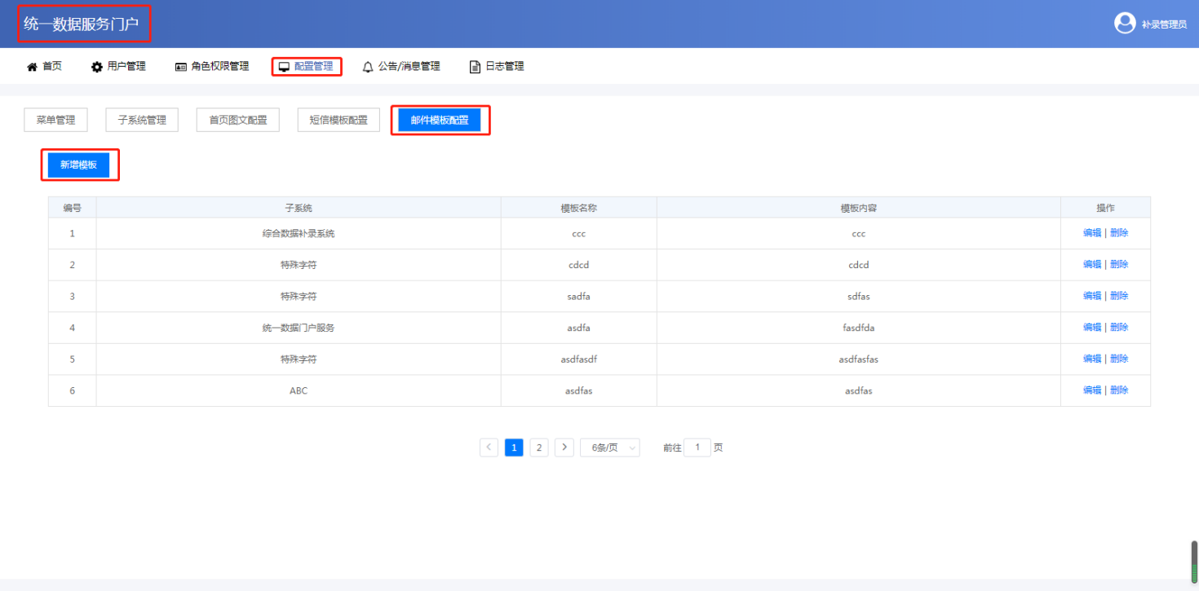
注意：新增邮件模板的时候，所属子系统选择“经营分析平台”
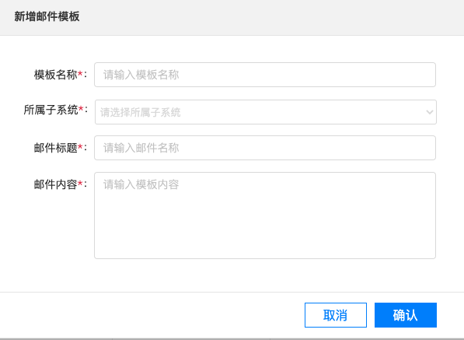
邮件提醒模板
注意：
1蓝色的内容表示动态取值，但是实际用户收到的邮件是黑色的文字。
2紫色的内容是为了区分3个邮件模板的区别，但是实际用户收到的邮件是黑色的文字。
3红色的内容用户收到的邮件看到的也是红色的

1）待办邮件提醒模板

邮件主题： XX报表XX数据期报送任务待办提醒
邮件正文：
尊敬的xx用户，
您好！
您有一条XX（任务列表项的报表名称）报表，数据期间为XX（任务列表项的数据期间）的报送任务待处理，截止完成时间为XX（任务列表项的任务截止时间），请您尽快登陆经分平台处理，谢谢！
详情点击：任务列表页面的链接地址

2）临期邮件提醒模板

邮件主题： 重要性高!XX报表XX数据期报送任务临期提醒
邮件正文：
尊敬的XX用户，
您好！
您有一条XX（任务列表项的报表名称）报表，数据期间为XX（任务列表项的数据期间）的报送任务即将到期，截止完成时间为xx（任务列表项的任务截止时间），请您尽快登陆经分平台处理，谢谢！
详情点击：任务列表页面的链接地址

- 逾期邮件提醒模板（处理人）
邮件主题：重要性高! xx报表xx数据期报送任务逾期提醒
邮件正文：
尊敬的xx用户，
您好！
您有一条xx（任务列表项的报表名称）报表，数据期间为xx（任务列表项的数据期间）的报送任务已逾期XX天，截止完成时间为xx（任务列表项的任务截止时间），请您尽快登陆经分平台处理，谢谢！
详情点击：任务列表页面的链接地址

- 逾期邮件提醒模板（管理员）
邮件主题： 报表名称+数据期间+逾期提醒
邮件正文：
XXXXX报表YYYYMMDD报送任务，XXXX（机构名称）尚未处理，已逾期X天。请通知用户尽快处理。
平台链接：******************

5）创建异常邮件提醒模板（管理员）

邮件主题： 报表名称+数据期间+任务创建失败
邮件正文：
XXXXX报表YYYYMMDD报送任务，XXXX（机构名称）任务创建失败，请尽快处理。
平台链接：******************

6）报送数据未生成邮件提醒模板（管理员）

邮件主题： 报表名称+数据期间+报送数据未生成
邮件正文：
XXXXX报表YYYYMMDD报送数据未生成，请尽快处理。
平台链接：******************

报送查询
该功能支持报送提交人员、报送审核人员、报送管理人员、报送跟踪人员查询所有已确认完成的报送报表的数据

参与者
报送提交人员、报送审核人员、报送管理人员、报送跟踪人员

输入与输出
输入：报表名称、数据期间、报送单位、状态
输出：展示满足条件的报表数据

前置条件和后置条件
前置条件：已完成的报送报表
后置条件：无

业务规则
只有完成报送的数据才可以在报送查询查看。
查询权限控制：
- 报送提交人员只能查询权限范围内的报送报表以及报表中自己所属报送单位的数据
- 报送审核人员只能查询权限范围内的报送报表以及报表中自己所属报送单位的数据
- 集团用户只能查询权限范围内的报表报表的全部数据
- 报送管理人员和报送跟踪人员可以查询全部报送报表的报送数据

页面规则及页面原型
点击报表报送菜单下二级菜单【报送查询】进入报送查询。
列表中数据按照报表完成报送的时间降序排序（即更新时间早的在后，更新时间晚的在前）。刚新增的更新时间同创建时间。

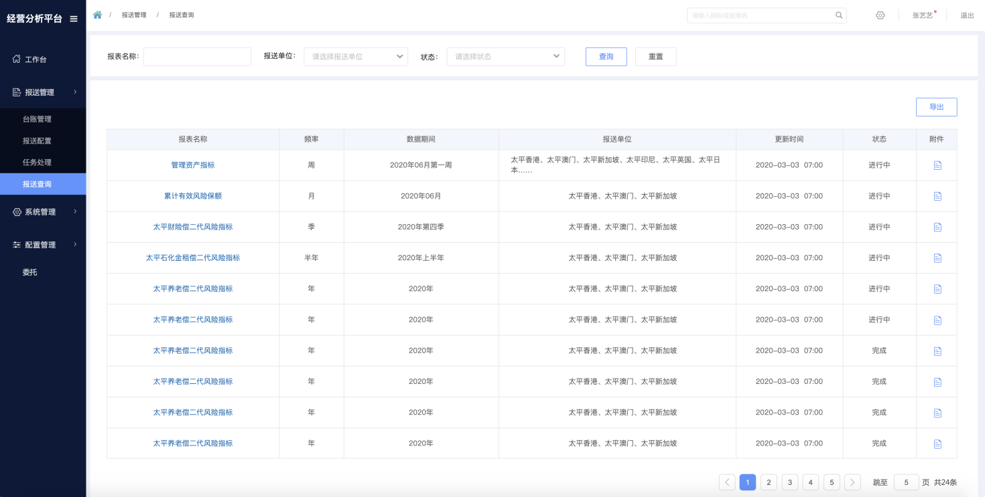

筛选内容
支持筛选的内容有以下：
可筛选字段 | 控件类型 | 备注
报表名称 | 文本输入框 | 支持模糊搜索，如果没有匹配的则提示：没有搜索到“XXX”匹配的结果
数据期间 | 时间控件 | 1只有筛选了报表名称以后才会展示数据期间筛选控件  2 数据期间筛选控件跟报送报表的频率有关：  日-先选择年，再选择月，再选择日  周-先选择年，再选择月，再选择周  月-先选择年，再选择月  季-先选择年，再选择第几季度  半年-先选择年，再选择上半年或下半年  年-选择年
频率 | 下拉选择 | 1 选项包括：  -日  -周  -月  -季  -半年  -年  2 单选
周期 | 时间选择 | 1跟选择的频率有关  日-可以选择1-31日的任意一天  周-可以选择第一周到第五周任意一周  月-可以选择1-12个月任意一个月  季-可以选择第一季度到第四季度任意一个季度  半年-可以选择上半年或下半年  年-可以选择某一年（从2020年开始）
报送单位 | 下拉选择 | 1支持模糊搜索，如果没有匹配的则提示：没有搜索到“XXX”匹配的结果  2展示报送单位简称  3可多选，如果选择多个，如选择了“太平香港”和“太平新加坡”，则报送单位中只要包含“太平香港”或“太平新加坡”的报送配置都会展示在列表中
状态 | 下拉选择 | 1包括  -进行中  -已完成
查询 | 按钮 | 点击后刷新页面，展示根据上述筛选条件搜索符合条件，自己有权限查看且已完成报送的数据
重置 | 按钮 | 点击后清空筛选条件并刷新页面展示用户有权限看到的所有数据

表格内容
1 列表中数据主键值为报表名称+数据期间。
2 报送管理员和报送追踪人员可以查看自己权限范围内的全部报表。
3 列表中展示的内容如下：
字段 | 描述 | 字段类型 | 备注
报表名称 | 需要报送的报表名称 | 字符串
频率 | 报表需要报送的频率 | 字符串 | 报送频率包括：  -日  -周  -月  -季  -半年  -年
数据期间 |  | 字符串 | 跟报送频率有关，例：  日-2020年06月19日  周-2020年06月第一周  月-2020年06月  季-2020年第四季  半年-2020年上半年  年-2020年
报送单位 | 需要报送的单位 | 字符串 | 1 如果是多个报送单位，用“、”分隔  2 如果报送单位太多，则最后用“...”省略，点击后悬浮展示完整的报送单位
更新时间 | 报送任务更新时间 | 日期 | 1 格式按yyyy-mm-dd hh:mm （精确到小时，24小时制）  2 展示排序标志，点击后可以支持倒序和正序  3报送报表最新的更新时间
状态 |  | 字符串 | 1包括：  -进行中  -完成  2 只有当前报表当前报送期的所有报送公司的流程都完成后，状态变为完成，否则为进行中
附件 |  | 图标 | 点击图标可以弹窗展示当前报送报表、当前报送期间的全部附件列表

按钮

导出
- 不作筛选，直接点击列表上方导出按钮，导出excel文件，文件中展示列表中所有数据。
- 使用查询功能进行搜索查询后再点击列表上方导出按钮，导出excel文件，文件中展示符合筛选条件的数据。
- 文件名为“报送查询清单_yyyymmdd hh:mm:ss”。
- 导出的字段同列表中字段（除了不用展示附件列），数据顺序同列表中的顺序。
- 如果导出的数据超过20,000条，则系统提示“数据超过20,000条，Excel中将导出前20,000条数据，是否确认导出？”确认后则导出的Excel中只包括前20,000条数据。

点击附件图标
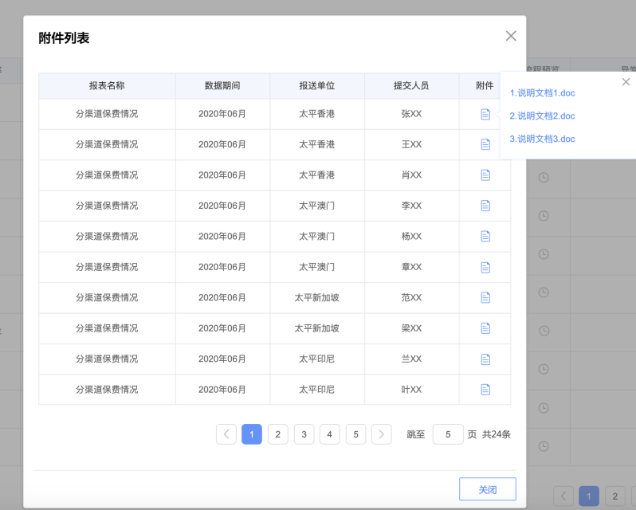
点击附件图标，弹窗展示当前报送报表、当前报送期间的全部附件列表，包括以下：
字段 | 描述 | 字段类型 | 备注
报表名称 | 需要报送的报表名称 | 字符串
数据期间 | 报送报表的数据期间 | 字符串 | 1跟报送频率有关，例：  日-2020年06月17日  周-2020年06月第一周  月-2020年06月  季-2020年第四季  半年-2020年上半年  年-2020年  2 跟报表有关，展示对应报表的数据期间
报送单位 | 报送报表的单位 | 字符串 | 公司简称
提交人员 |  | 字符串
附件名称 | 提交人员上传的文件，用于对报送数据的说明 | 字符串 | 点击附件图标，悬浮展示附件名称列表；点击附件名称，如果可以在线打开，则可以在线查看，如果无法在线查看则下载

点击报表名称

点击列表中单条数据中报表名称，根据用户权限展示该报送期下报表的数据。

委托
该功能支持经分平台用户将自己的角色委托给其他人处理，目前需要做委托的处理场景为报表报送功能中报送提交人员、报送审核人员对自己的报送处理事项进行委托处理，后续经分的其他功能里涉及流程处理的都要支持用户进行委托处理

参与者
报送提交人员、报送审核人员

输入与输出
输入：委托角色、受托人、委托时间段
输出：系统将自动将委托人在委托时间段的事项转交给受托人处理

前置条件和后置条件
前置条件：受托人与委托人为同公司
后置条件：无

业务规则
- 用户选择需要委托的功能事项，报表报送，设置委托时间段，选择受托人，选择受托人时，系统根据用户角色及组织识别出与用户同角色同组织的可选人员列表，用户可从列表中选择受托人。委托开始时间必须大于当前时间，委托结束时间必须大于委托开始时间，委托时间精确到小时。
- 委托设置成功后，在委托的时间段内，系统生成给委托人的处理任务将直接生成给受托人，只有受托人能处理这个任务，委托人只能查看该任务。过了委托时间段则系统自动将委托事项恢复到委托人，受托人的相应处理权限取消。同时取消因委托任务新增的角色。
- 委托人在委托设置之前已经存在的待处理任务无法委托，需要用户自己处理掉
- 委托任务支持修改受托人和委托时间段，委托时间段内即使修改受托人，也不影响已经创建的具体委托出去的事项，只会影响未来要创建的委托事项。
- 委托人将将任务委托给受托人后，受托人不能再次委托。

页面规则和页面原型
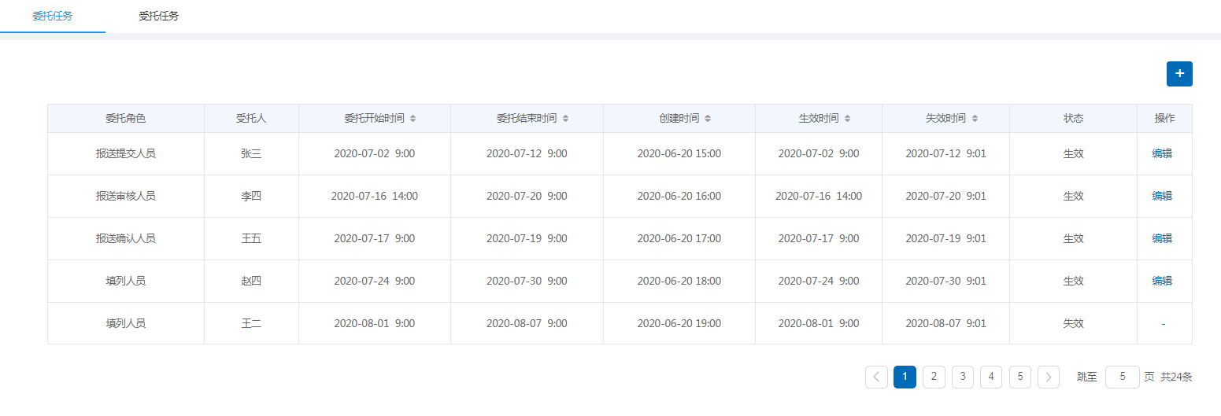
委托分为“委托任务”和“受托任务”2个tab页，点击不同的tab页名称，会展示不同的列表。委托任务是用户将自己的对应角色的工作事项委托出去的列表，受托任务是用户收到受托人任务的列表。

委托任务

表格内容
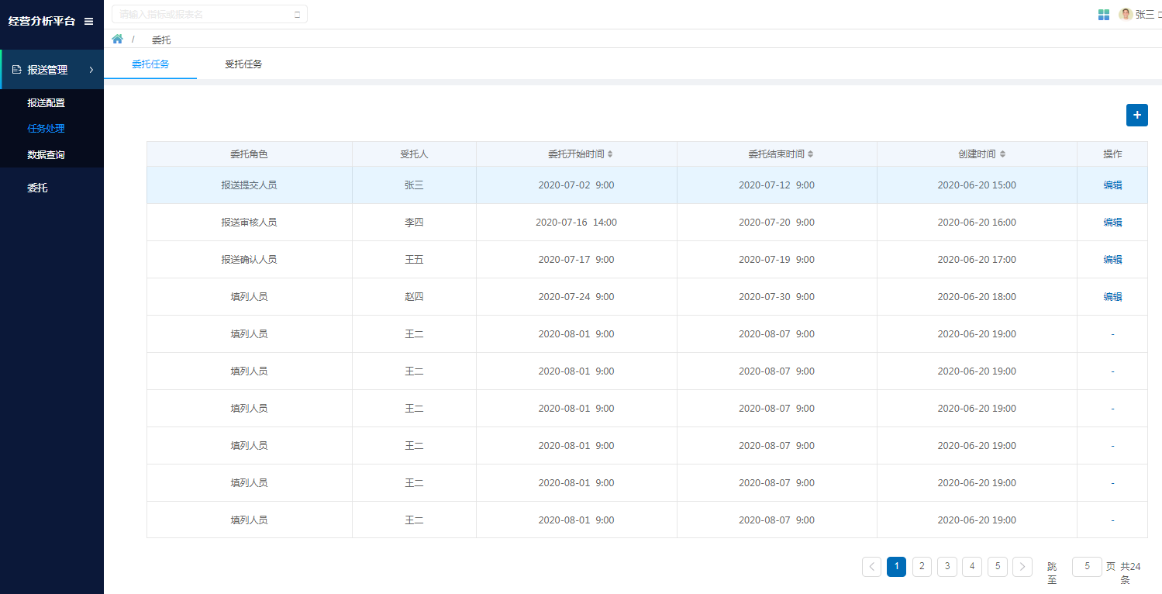
列表中展示的内容有以下：
字段 | 描述 | 字段类型 | 备注
委托角色 | 用户所属的角色 | 字符串 | 点击委托角色，会跳转到对应委托期间内，该委托角色下需要受托人处理的事项列表
受托人 | 受托人的人员 | 字符串
委托开始时间 |  | 日期 | 1 格式按yyyy-mm-dd hh:mm （精确到小时，24小时制）  2 展示排序标志，点击后可以支持倒序和正序
委托结束时间 |  | 日期 | 1 格式按yyyy-mm-dd hh:mm（精确到小时，24小时制）  2 展示排序标志，点击后可以支持倒序和正序
创建时间 | 创建委托任务的时间 | 日期 | 1 格式按yyyy-mm-dd hh:mm  2 展示排序标志，点击后可以支持倒序和正序
操作 |  | 按钮 | 操作有：  -编辑（过期的委托任务无法编辑）  -删除（生效的委托任务无法删除）

按钮

新增
点击后弹窗填写需要新增的信息：
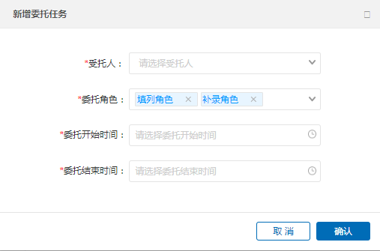
字段 | 描述 | 字段类型 | 是否必填 | 备注 | 提示语
委托人 | 被委托的人员 | 下拉选择 | 是 | 1 选项展示跟用户同公司的人员  2 单选  3 可搜索姓名查找 | -默认提示语：请选择受托人  -错误提示语：请完善受托人
委托角色 | 用户所属的角色 | 下拉选择 | 是 | 1选项展示自己所属的角色  2 可多选 | -默认提示语：请选择委托角色  -错误提示语：请完善委托角色
委托开始时间 |  | 日期时间 | 是 | 1 格式按yyyy-mm-dd hh:mm（精确到小时，24小时制）  2 委托开始时间必须大于等于当前时间 | -默认提示语：请选择委托开始时间  -错误提示语：请完善委托开始时间
委托结束时间 |  | 日期时间 | 是 | 1 格式按yyyy-mm-dd hh:mm（精确到小时，24小时制）  2 委托结束时间必须大于等于委托开始时间 | -默认提示语：请选择委托结束时间  -错误提示语：请完善委托结束时间
取消 | 取消新增 | 按钮 | 否 | 点击后，不会保存本次新增的内容
确认 | 确认新增 | 按钮 | 否 | 点击后，系统会提示“委托成功”，列表多一条数据
确认新增后，会在委托开始时间起给受托人自动授权对应的委托角色，以便后续受托人有权限处理任务。同时，会在委托结束时间起收回委托开始时添加的角色。

编辑
前提：当前时间晚于委托结束时间，
点击“编辑”按钮展示编辑弹窗，可对已有信息进行编辑，编辑页面和新增页面保持一致，包括校验。
委托时间段内即使修改受托人，也不影响已经创建的具体委托出去的事项，只会影响未来要创建的委托事项。

删除

前提：当前时间早于委托开始时间
选中某条数据点击删除按钮，展示确认弹窗，确定后删除成功，取消则不做改变。

通知受托人

选中某条数据点击删除按钮，点击通知受托人按钮，系统提示已提交“已向受托人发送通知消息！”，同时受托人可以在我的工作台-我的消息查看到消息。

受托任务
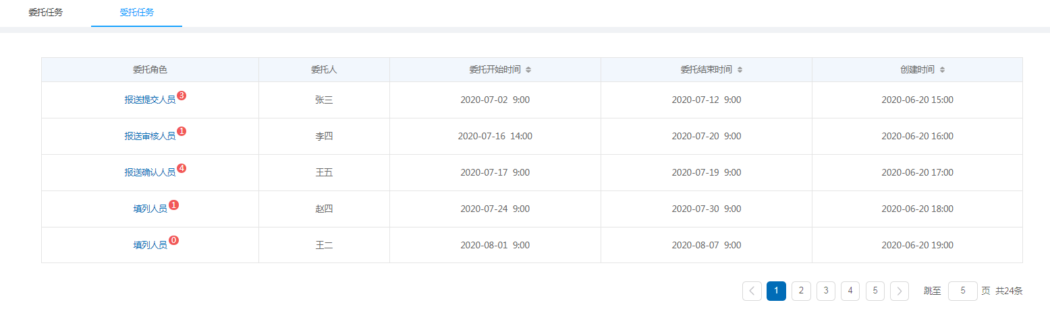

表格内容
列表中展示的内容有以下：
字段 | 描述 | 字段类型 | 备注
委托角色 | 用户所属的角色 | 字符串 | 1点击委托角色，会跳转到对应委托期间内，该委托角色下需要受托人处理的事项列表  2 旁边红色小圆圈里展示的数字表示对应委托期间内受托人待处理的事项个数
委托人 | 发起委托的人员 | 字符串
委托开始时间 |  | 日期 | 1 格式按yyyy-mm-dd hh:mm （精确到小时，24小时制）  2 展示排序标志，点击后可以支持倒序和正序
委托结束时间 |  | 日期 | 1 格式按yyyy-mm-dd hh:mm（精确到小时，24小时制）  2 展示排序标志，点击后可以支持倒序和正序
创建时间 | 创建委托任务的时间 | 日期 | 1 格式按yyyy-mm-dd hh:mm  2 展示排序标志，点击后可以支持倒序和正序

配置管理-报表配置
报表配置除了可以上架报表到报表管理中，还可以上架报送报表，本节主要阐述报送报表的上架。

参与者
IT人员、报送管理员

输入与输出
输入：报送路径
输出：上架报送报表

前置条件和后置条件
前置条件：BI工具已经开发好已填列、系统计算的需要报送的报表，补录系统中需要报送的报表
后置条件：无

业务规则
- 上架报送报表，则需要报表；
- 可以编辑报表配置，校验同新增；
- 可以删除未进行报送配置的数据，但是如果是已经进行报送配置的数据，点击删除系统会提示“该报表已创建报送配置，无法删除。”

页面规则和页面原型
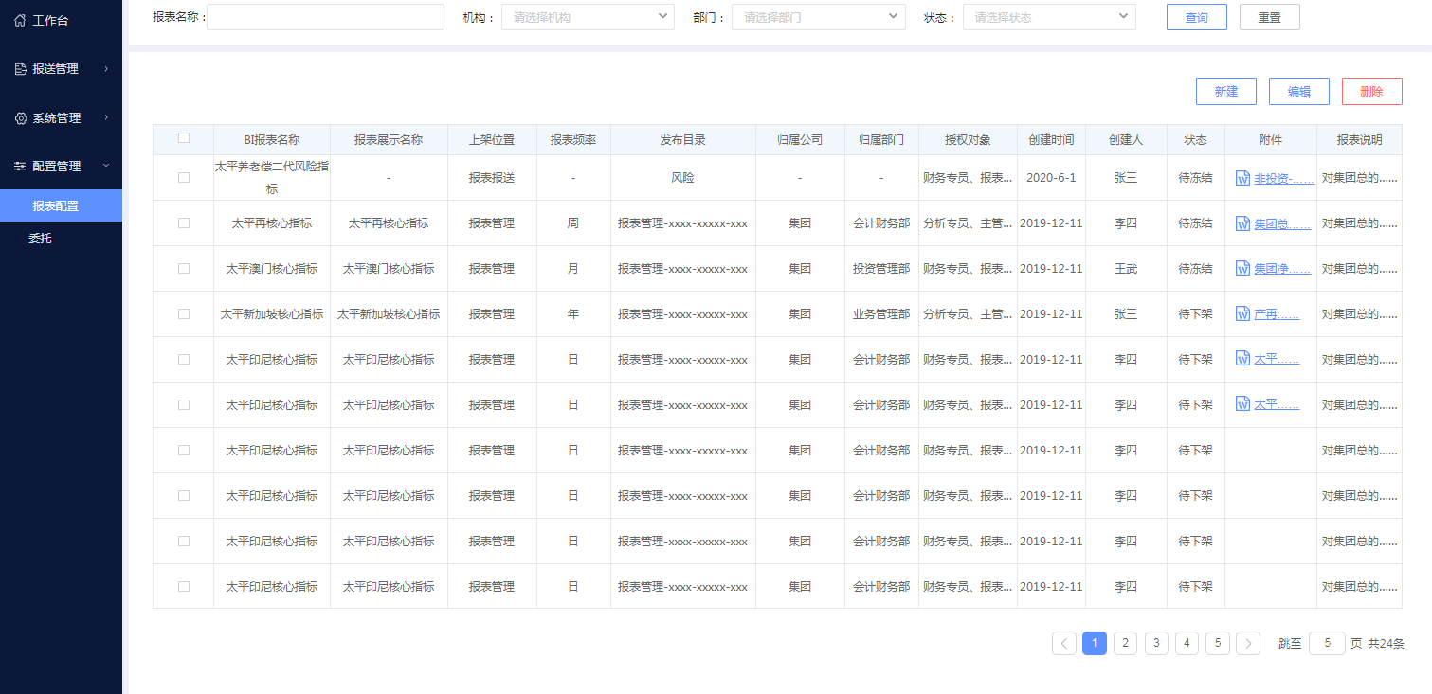

报送报表配置

表格内容
列表中展示的内容有以下：
字段 | 描述 | 字段类型 | 备注
BI报表名称 |  | 字符串
报表展示名称 |  | 字符串
上架位置 |  | 字符串 | 包括：  -报表报送  -报表管理
报表频率 |  | 字符串 | 报表频率包括：  -日  -周  -月  -季  -半年  -年
目录 |  | 字符串
归属公司 |  | 字符串 | 报送报表展示“-”
归属部门 |  | 字符串 | 报送报表展示“-”
授权对象 | 有权限看到这张报表的角色 | 字符串
创建时间 |  | 日期 | 1 格式按yyyy-mm-dd （精确到天）
状态 |  | 字符串 | 报送报表包括的状态有：  -已上架  -使用中  2 上架后的报表默认状态为“已上架”，在报送配置中已经配置过的状态为“使用中”
创建人 |  | 字符串
附件 |  | 附件 | 报送报表展示“-”
报表说明 |  | 字符串 | 报送报表展示“-”

按钮

新增
点击后弹窗填写需要新增的信息：
当上架位置选择的是“报表报送”时，需要展示以下信息：
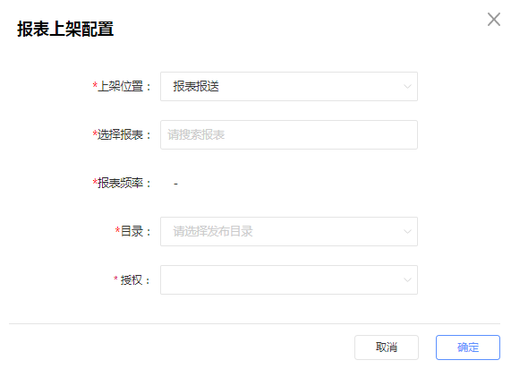
字段 | 描述 | 字段类型 | 是否必填 | 备注 | 提示语
上架位置 | 报表需要上架的位置 | 下拉选择 | 是 | 包括：  -报表报送  -报表管理 | -默认提示语：请选择上架位置  -错误提示语：请完善上架位置
选择报表 |  | 下拉选择 | 是 | 1包括所有需要报送且未上架的报表，包括：  -需要报送的补录的报表  -需要报送的填列的报表  -需要报送的系统自动计算的报表  2 单选 | -默认提示语：请选择报表  -错误提示语：报表不能为空
报表频率 |  |  | 否 | 1 只是展示  2 根据需要报送表的维护表里获取对应报表的报送频率
目录 |  | 下拉选择 | 是 | 1 包括：  -业务  -财务  -风险  -投资  -国际  2 单选  3 选择后，后续配置角色权限时，报表的分类根据配置的目录划分 | -默认提示语：请选择目录  -错误提示语：目录不能为空
授权 |  | 下拉选择 | 是 | 1 包括全部角色  2 可多选（为多个角色授权这张报表的权限）  3 可模糊搜索 | -默认提示语：请选择授权  -错误提示语：请完善委托开始时间
取消 | 取消新增 | 按钮 | 否 | 点击后，不会保存本次新增的内容
确认 | 确认新增 | 按钮 | 否 | 点击后，列表多一条数据

编辑
点击“编辑”按钮展示编辑弹窗，可对已有信息进行编辑，编辑页面和新增页面保持一致，包括校验。

删除
选中已上架状态（未进行报送配置）的数据再点击删除按钮，弹窗展示确认框，确认后删除对应数据；取消则不做改变。选中使用中（已经进行报送配置）的数据再点击删除按钮，系统会提示“该报表已创建报送配置，无法删除。”

工作台-我的消息
工作台-我的消息是经分系统已支持的功能，该章节描述的是跟报表报送有关的我的消息。

参与者
报送提交人员、报送审核人员、报送管理员、报送追踪人员、集团用户、集团审核人员

输入与输出
输入：无
输出：无

前置条件和后置条件
前置条件：无
后置条件：无

业务规则
- 当某一数据期间的报表完成报送以后，集团用户的工作台-我的消息中会有一条消息: xx报表xx数据期报送完成！请前往查看；点击消息跳转至报送查询页面，但只展示点击的对应报表和数据期间的数据。
- 当报送任务已逾期仍未处理，对应处理人（提交阶段是提交人员、审核阶段是审核人员）、报送管理员、报送追踪人员的工作台-我的消息中会有一条消息: xx报表xx数据期报送任务已逾期！请尽快处理；点击我的消息跳转至报送管理的二级菜单任务处理页面，但只展示对应任务数据。
- 当创建委托任务，受托人员的工作台-我的消息中会有一条消息:您收到一条委托任务！请前往查看；点击我的消息跳转至受托任务tab页面，但只展示对应任务数据。
- 已读的消息为灰色。

页面规则和页面原型
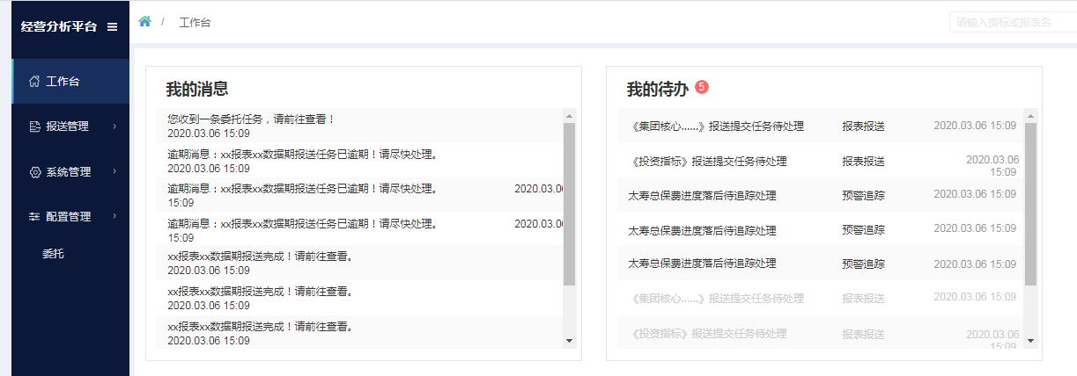

工作台-我的待办
工作台-我的消息是经分系统已支持的功能，该章节描述的是跟报表报送有关的我的待办。

参与者
报送提交人员、报送审核人员、集团审核人员

输入与输出
输入：无
输出：无

前置条件和后置条件
前置条件：分配了待处理任务给对应的处理人员，或者是审核不通过退回后，处理人员包括报送提交人员、报送审核人员、集团审核人员
后置条件：无

业务规则
- 当系统创建报送任务给处理人、任务退回、审核不通过时，处理人的我的工作台-待办任务中会有一条消息：《集团核心……》报送提交任务待处理；点击我的待办跳转至报送管理的二级菜单任务处理页面，但只展示对应任务数据。
- 当退回或审核不通过，处理人的我的工作台-待办任务中会有一条消息：《集团核心……》报送提交任务退回待处理；点击我的待办跳转至报送管理的二级菜单任务处理页面，但只展示对应任务数据。

页面规则和页面原型
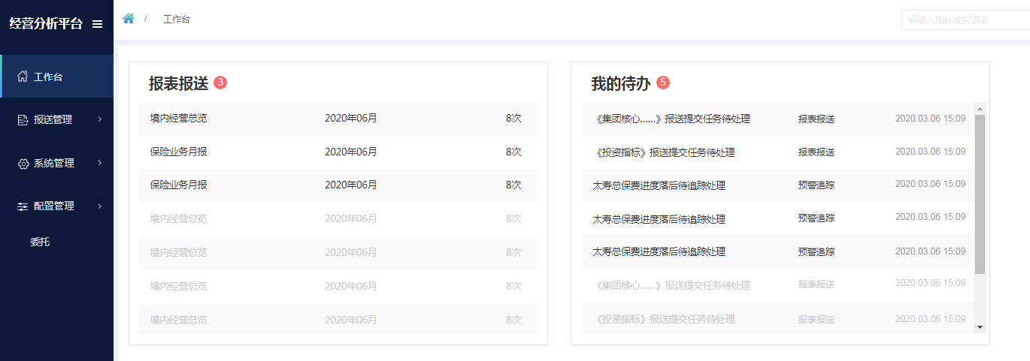

工作台-报表报送
该章节描述的工作台新增一个模块报表报送。

参与者
报送提交人员、报送审核人员、报送管理员、报送追踪人员、集团用户、集团审核人员

输入与输出
输入：无
输出：无

前置条件和后置条件
前置条件：某一数据期间的报表完成报送
后置条件：无

业务规则
- 当某一数据期间的报表完成报送以后，集团用户的工作台-报表报送中会有一条数据: 展示报表名称、数据期间和查看次数；
- 点击数据跳转至报送查询页面，但只展示点击的报表和数据期间对应的数据；点击报表名称查看用户有权限查看的报表数据。

页面规则和页面原型
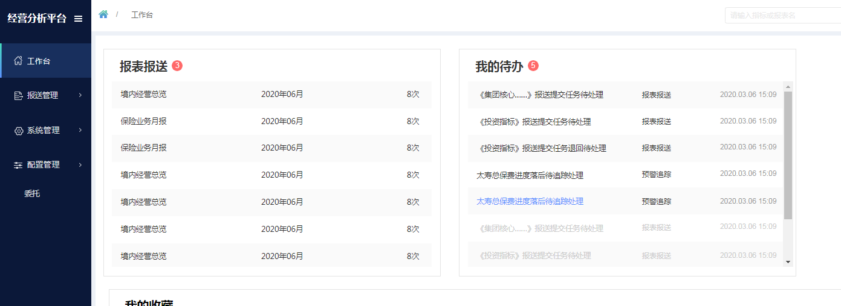

系统管理-主数据管理
报表功能中可以通过主数据管理灵活配置报送任务创建时间和数据期间对应关系。

参与者
IT人员。

输入与输出
输入：无
输出：无

前置条件与后置条件
无。

业务规则
- 报送任务创建时间和数据期间对应关系配置；
- 相关配置项在首次上线时以初始化的方式创建，后续维护。

页面原型及页面规则
报送管理员点击系统管理菜单下二级菜单【主数据管理】进入主数据管理一级页面。
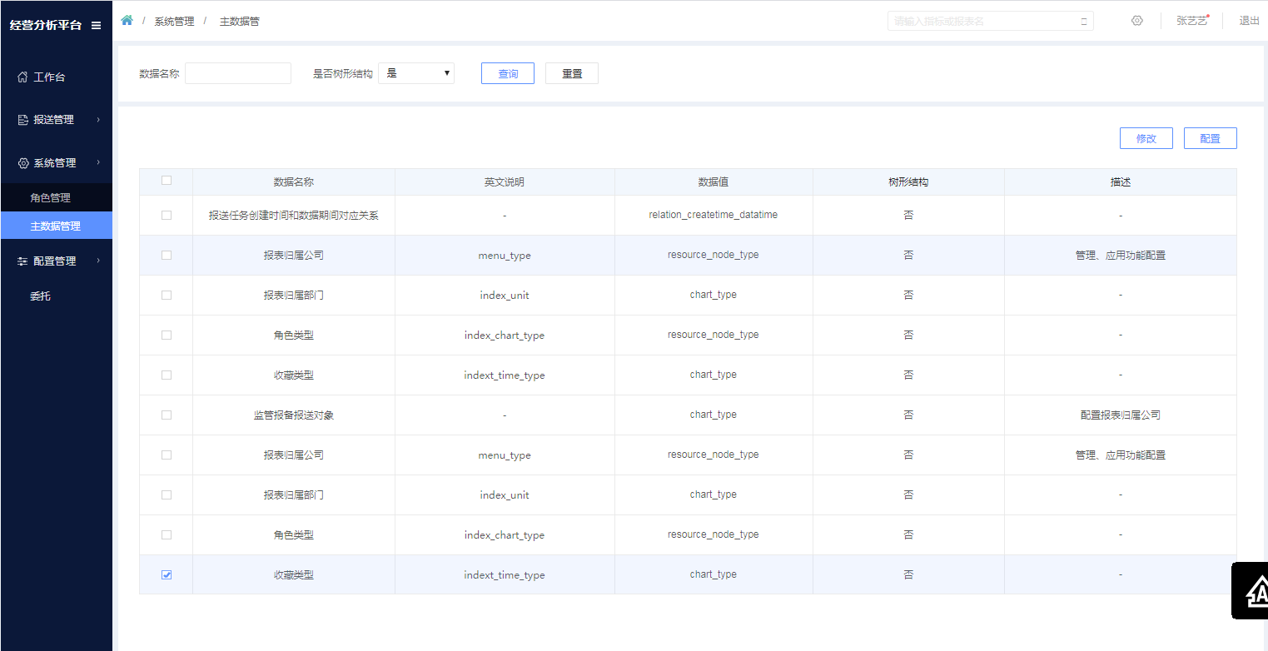
增加一行管理报送任务创建时间和数据期间对应关系
数据名称 | 报送任务创建时间和数据期间对应关系
英文说明 | 待开发补充
数据值 | 待开发补充
树形结构 | 否
描述 | 配置报送任务创建时间和数据期间对应关系，-1表示报送上一数据期间数据
勾选报送任务创建时间和数据期间关系后，点击配置，下钻到配置页面

配置页面表格内容
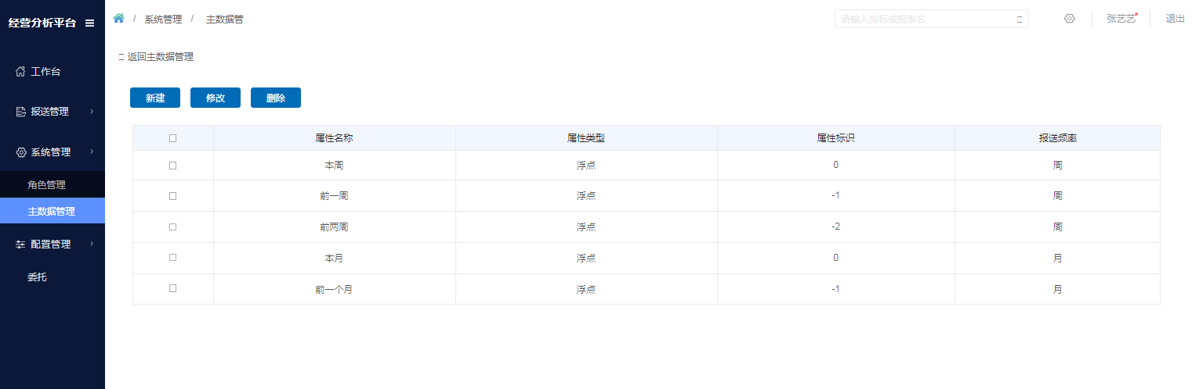
列表中展示的内容如下：
字段 | 描述 | 字段类型 | 备注
属性分类 | 属性的分类 | 字符串 | 包括：  -日  -周  -月  -季  -半年  -年
属性名称 | 2.2.1.1.5.4.3中创建任务时间中选择期间控件中的选项值 | 字符串 | 属性的命名跟属性分类有关，  日-可以填写“本日、上日、上上日”或“本日、前一天、前两填”等方便用户理解的文字作为选项值；  周-可以填写“本周、上周、上上周”或“本周、前一周、前两周”等方便用户理解的文字作为选项值；  月-可以填写“本月、上月、上上月”或“本月、前一个月、前两个月”等方便用户理解的文字作为选项值；  季-可以填写“本季度、上季度、上上季度”或“本季度、前一个季度、前两个季度”等方便用户理解的文字作为选项值；  半年-可以填写“本半年、上半年、上上半年”或“本半年、上一个半年、上两个半年”等方便用户理解的文字作为选项值；  年-可以填写“本年、上年、上上年”或“本月、前一年、前两年”等方便用户理解的文字作为选项值
属性类型 |  | 字符串 | 报送任务创建时间和数据期间关系为浮点
属性标识 |  | 数字 | 如：  -0  -1  -2  等

配置页面按钮

新增
字段 | 描述 | 字段类型 | 是否必填 | 备注 | 提示语
属性分类 | 属性的分类 | 下拉选择 | 是 | 1包括：  -日  -周  -月  -季  -半年  -年  2如果在2.2.1.1.5.4.3中报表报送频率是周，则创建任务时间中选择期间控件中的选项值只有属性分类为周的属性名称，以此类推 | -默认提示语：请选择属性类型  -错误提示语：属性类型不能为空
属性名称 |  | 文本输入框 | 是 | 1 作为2.2.1.1.5.4.3中创建任务时间中选择期间控件中的选项值 | -默认提示语：请输入属性名称  -错误提示语：请完善属性名称
属性类型 |  | 下拉选择 | 是 | 1包括：  -浮点  -字符串  2报送任务创建时间和数据期间关系请选择浮点 | -默认提示语：请选择属性类型  -错误提示语：属性类型不能为空
属性标识 |  | 文本输入框 | 是 | 1 只能输入整数，包括正整数、负整数和0，如：-1、3、0等  2 输入0表示报送本期数据；输入-1表示报送上期数据；输入2表示报送下下期数据。如果属性分类是月，创建任务时间是2020年5月14日：属性标识输入的是0，则表示报送2020年5月的数据；属性标识输入的是-1，则表示报送2020年4月的数据；属性标识输入的是2，则表示报送2020年7月的数据；属性分类为其他的也是类似情况。

编辑
选中其中一条数据点击“编辑”按钮，弹窗展示上次填写的信息，可以对已有信息进行编辑，编辑页面和新增页面保持一致，包括校验规则。

删除
选中其中一条数据点击“删除”按钮，确认则删除该条数据，取消则不会有变化。

系统管理-日志管理
系统管理-日志管理是经分系统已支持的功能，该章节描述的是跟报表报送有关的日志。

参与者
报送管理员。

输入与输出
输入：用户进行了相关操作
输出：无

前置条件与后置条件
无。

业务规则
- 记录所有报表相关的操作，本次需求新增的模块包括工作台-报表报送、报送管理-台账管理、报送管理-报送配置、报送管理-任务处理、报送管理-报送查询；记录方式跟之前的一致。

页面原型及页面规则
报送管理员点击系统管理菜单下二级菜单【日志管理】进入日志管理一级页面。
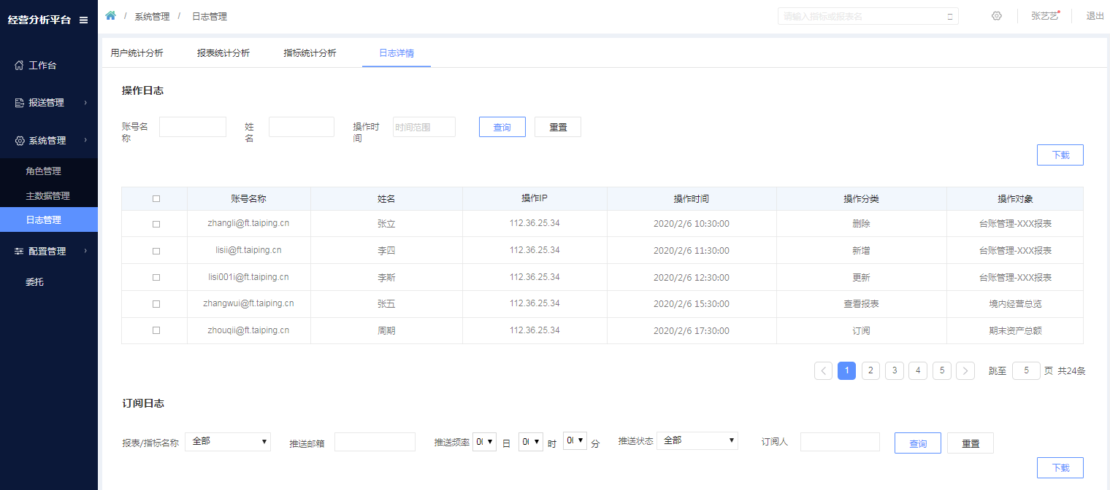
如果有人员在台账管理中删除了某个报表的相关数据，则在页面中展示如上图第一条数据。

系统管理-角色管理
该章节描述的跟报送有关的角色管理。

参与者
报送管理员

输入与输出
输入：无
输出：无

前置条件和后置条件
前置条件：无
后置条件：无

业务规则
- 新增报送相关角色；
- 为角色配置权限，权限分为报表权限和操作组权限。
- 报表会根据分类展示，分类包括业务、财务、风险、投资、国际，勾选表示有权限查看报表。报表的来源是报表配置中，上架位置为报表报送的全部报表，报表的分类跟报表配置中的一致。
- 操作组包括报送管理、报送跟踪、报送提交、报送审核、集团查看、集团审核，勾选表示有对应操作权限。
- 对于新增角色，可以为角色一次性选择多张报表权限。

页面规则和页面原型
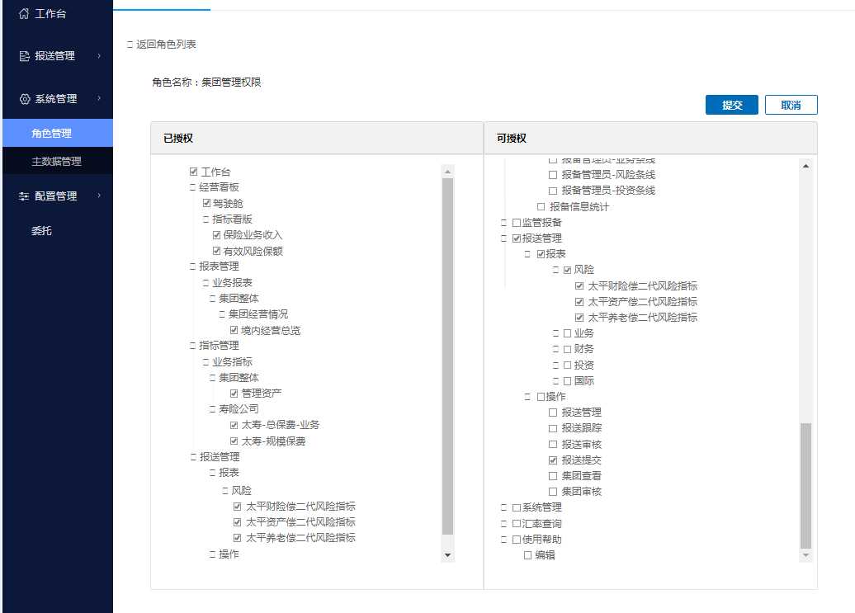

与周边系统的关系

与BI产品的交互
经分平台的报表开发、配置、上线、报表展现等内容需要与BI产品配合实现。如下几点需要与BI工具集成：
- 报表查看 ：
- 用户在经分报表管理下点击某张报表，在当前浏览器的新tab页可打开该报表；
- 在BI的报表详情页面，提供下载、刷新、保存、提交、审核、编辑、导出按钮
- 支持用户在查看BI报表时，实时通过接口判断用户经分系统中的登录状态，BI系统的超时提醒根据用户在经分系统的当前登录状态进行判断和展示。当经分平台登录状态失效后，用户通过统一数据平台重新登录，再次刷新具体报表页面时，BI工具要将报表能够恢复到失效之前的查询状态。
- BI工具支持通过接口实时查询特定用户权限范围内的数据集信息，并向经分平台返回特定用户权限范围内的数据集清单；

- 报表下载
- 在经分平台打开的BI报表页面点击下载，支持下载报表当前条件下对应的数据；下载图表支持保存为xls、xlsx等格式。
- 报表开发
  - 用户点击报表开发，跳转至BI报表开发页面，BI工具根据登录用户控制用户可使用的数据范围，用户基于权限范围内的数据范围可进行数据集创建。
  - 报表开发用户自动获得所开发的报表权限，BI工具支持通过接口将用户及开发的报表的信息传输至经分平台。
- 报表上架配置
- BI工具支持通过与经分系统的集成，在经分系统中实时查询已开发好并上架的所有BI报表。
- 权限管理
- BI支持通过接口的方式来创建/修改BI用户、更新BI报表授权的用户范围、更新BI报表的操作权限{查看、编辑、导出等}
- BI支持向经分系统传输BI系统的角色列表，以及角色控制的功能、资源、数据范围和授权的用户集，支持以接口的方式对角色清单、特定角色的控制范围和用户集进行更新
- BI支持向经分系统传输BI系统的功能菜单项以及用户的功能菜单权限信息，支持以接口的方式接收经分平台的传参，实时更新经分用户在BI系统内拥有的功能菜单权限
- BI支持向经分系统传输BI系统的数据集列表以及用户对特定数据集的创建、修改、使用权限等信息，支持以接口的方式接收经分平台的传参，实时更新经分用户在BI系统内拥有的数据集权限，区分创建/修改、使用权限
- 经分平台支持以实时接口传参的方式对BI用户的数据权限（行权限、列权限）、其他个人系统设置项的权限进行更新
- BI系统支持通过实时接口创建数据集(数据包)，并通过接口实时将数据集(数据包)授权给指定用户，实时生效
- 元数据同步
- 支持通过接口实时或离线方式向经分平台推送报表和数据集元数据（包括报表/数据集名称、报表/数据集取数的集市来源表、报表/数据集包含的字段、报表/数据集的备注说明等）
- 界面按钮权限控制
- 支持通过配置的形式来实现BI系统页面按钮级别的权限控制；
- BI系统支持通过接口同步页面操作按钮信息至经分平台，支持经分管理员在经分后台对用户在BI系统的页面（功能页面/报表页面）按钮级权限进行配置和实时更新并生效
- 实时数据展现
  - 支持页面内容在各终端的数据实时(秒级刷新)展现

与数据补录平台的交互
经分平台的报表有手工录入数据存在，需要通过数据补录平台提供服务。主要内容如下：
- 补录平台支持模板导入补录和在线补录两种模式；
- 支持按照预设的补录规则进行数据校验；
- 支持报表补录数据的及时更新，当用户通过补录平台补录数据后，补录平台能够将数据准实时（小时级别）更新到经营分析平台数据集市内，当用户在经分平台内能够查询更新后的报表数据。

非功能性需求

用户界面及易用性需求
- 用户界面布局合理简介美观；
- 用户界面符合传统的操作习惯，易操作；
- 用户界面不使用难以理解或者引起歧义的文字或图案；
- 设计过程中参考太平集团建设规范《中国太平视觉识别_(VI)-系统FA》（文件太大不方便放在文档中，请参考svn/新统一数据平台项目/02原型设计/中国太平视觉识别_(VI)-系统FA）进行统一UI设计，保持各操作界面的风格一致性；
- 帮助文档齐全，能够很好的指导用户进行系统操作。
- 适配IE、Google、火狐等浏览器的当前主流版本

安全性需求
系统应能遵循太平信息系统安全控制表所列示的对系统安全方面要求，具体如下：
- ➢符合太平集团的架构部门、安全部门的系统上线要求
- ➢本系统为一级重要系统，具体要求请参考“TP-ISD-025 信息系统安全分级管理办法-V2.0”见附录三、“TP-ISR-066 信息系统安全控制基本要求-V2.0”见附录四；
- 系统硬件和网络架构，满足太平规定的信息安全要求。
- ➢能对应用程序部署及应用启停采用服务器操作系统的非root账号进行部署，应用程序访问数据库采用数据库非超级管理员权限的账号。操作系统账号及数据库内账号能够满足太平要求的权限最小化原则。
- ➢系统必须具备页面访问安全性、数据访问安全性、日志记录安全性、外部数据交换加密、防攻击、防病毒等方案；
- ➢系统开发必须遵循WEB安全相关开发要求，提供常见应用安全漏洞的防护功能，漏洞包含但不限于XSS、SQL注入、缓冲溢出、跨站、钓鱼、文件上传等应用级别漏洞。
- ➢系统组件支持WEB接入（跳转）层、程序处理层、数据层三层架构部署。
- ➢能够采用非秘密机制对重要存储数据完整性进行保护，检测或预防数据单元跳变等随机或无意的数据完整性错误，如：奇偶校验、计算校验和（如CRC等）、单向散列（Hash）。
- ➢能够采用对称密码技术对传输的所有数据进行机密性保护。
- ➢能够对系统敏感数据访问实施控制并记录，对于太平要求的特殊数据要求按太平需求实现加密，同时满足第三方审计需要。
- ➢应用代码安全，符合太平规定的信息安全要求，对太平代码扫描后的不合格项限时整改。
- ➢禁止使用动态组装的SQL语句，应使用预编译的SQL语句或者存储过程。
- ➢统一配置出错跳转页面，避免系统配置信息暴露在出错页面中。
- ➢制定不同场景的应急预案，内容包括：黑客入侵、病毒传播、电力中断、网络和系统中断等。
- ➢当检测到攻击行为时，记录攻击源IP、攻击类型、攻击目的、攻击时间，在发生严重入侵事件时应提供报警；
- ➢系统应具备自动日志审计/评审功能
- ➢系统配置文件中不能包含明文用户和密码等敏感信息
- ➢数据存储和传输安全性
- 1.系统重要数据加密存储：对系统中的重要数据进行加密存放，确保除合法持有密钥者外，其余任何用户不能获得该数据，数据内容包括但不限于用户口令/密钥、系统密钥以及其它需要保密的敏感业务数据；
- 2.采用非秘密机制对重要存储数据完整性进行保护，检测或预防数据单元跳变等随机或无意的数据完整性错误，如：奇偶校验、计算校验和（如CRC等）、单向散列（Hash）；
- 3.采用对称密码技术对传输数据的重要字段进行机密性保护。针对互联网应用系统，应使用SSL进行传输加密。
- 4.加密算法
- 针对散列加密，禁止使用纯MD5和SHA-1加密，建议使用SHA-224、MD5加盐或者SHA加盐的方式；
- 针对对称加密，建议使用AES，密钥长度192；
- 针对非对称加密：建议使用RSA，密钥长度不低于768，或使用ECC，密钥长度不低于132。
- ➢第三方产品（框架）的使用
- 应使用第三方产品（框架）的安全稳定版本，避免使用存在重大安全漏洞的产品版本，已知重大安全漏洞产品清单请参考《重大信息安全漏洞产品清单》。
- ➢权限的分配与控制
- 信息系统网络、主机和应用系统应具备访问控制配置与管理功能，依据安全策略控制用户对资源的访问，权限的分配遵循最小化原则。
- 信息系统访问控制的覆盖范围应包括访问者、访问对象及它们之间的操作行为。
- 系统能根据角色分配权限，实现管理和应用帐户的分离，实现主机操作系统和数据库管理系统特权用户的权限分离。
- 信息系统禁用与业务或管理无关的默认账户。
- 应用系统严格控制用户对系统文件和数据库等重要客体的访问。
- 限制应用管理的IP地址范围。
信息系统任意帐号的访问权限除有特殊要求外不能覆盖权限全集,多角色帐号间权限互相制约，如:一个帐号不能同时具有产品联络员和管理员两种角色。

可靠性需求
- 具备7*24小时不间断运行的能力，故障响应及处理时效详见附录一
- 针对不同的故障类型（硬件故障/网络故障/程序故障等）具备快速的解决方案。
- 具有较强的容错能力和良好的恢复能力，当发生意外情况时，能对系统进行快速恢复。
- 提供完整的数据备份及异常恢复机制。
- 系统支持服务器分布式集群架构，实现应用和数据的高可用性，支持应用服务器的无限扩展。
- 应用服务器及数据库服务器支持UNIX、LINUX操作系统；
- 数据库软件支持ORACLE等主流的数据软件产品；
- 应用服务中间件支持WEBLOGIC等主流中间件产品；
- 系统支持实现软件负载均衡和分布式部署；

性能需求
- 在并发的情况下保证系统整体的数据及时性、准确性、一致性、完整性和正确性。
- 针对系统常规功能（非报表、指标类数据相关的功能），在正常情况下用户端操作的平均响应时间不长于2秒；
- 用户界面必须能够支持至少200用户高效的访问，在40并发的情况下，普通管理界面如登录界面响应速度不高于2秒，在正常网络传输下，千万级别数据查询报表界面响应时间不高于5秒，不应出现白屏，闪退等
- 资源利用情况：主机及网络资源利用情况应能在服务器正常使用范围内，业务高峰期的资源占用也不能超过服务器负荷。
- 支持未来5年内太平集团业务发展所带来的用户（年增长率20%）、业务增长（年增长率30%）。

外购软件
无

适用的标准
无

法律、版权及其他声明
无

可扩展性及可维护性需求
- 为了满足业务发展的需要，系统架构能支持集团、子公司、分公司的多层级组织架构扩展，满足用户和业务数据的增长，不需要进行应用和数据的迁移。
- 系统页面采用的基础组件数量丰富、使用简单、复用性强，支持自定义扩展。
- 程序开发有统一的编码规范和标准，采用通用优秀的开源类库，可极大地提高系统的可维护性。
4、项目资料转移，支持开发运维人员对系统的维护和扩展，转移资料详见附录二。

监控需求

1、应用监控
  - 能记录用户登录及模块操作的使用记录和日志，方便系统管理员分析用户使用习惯；
  - 能对一些关键应用，如出现无法满足性能指标的情况，能及时通过太平提供的标准监控接口，实现发送短信或邮件到太平系统维护人员。能够对系统后台定时任务执行情况进行监控，如果有异常，能及时通过太平提供的标准监控接口，实现发送短信或邮件到太平系统维护人员；
  - 能显示系统当前在线用户数及活动状态；
  - 能够监控主要应用日志和中间件日志，出现严重错误提示信息时，能及时通过太平提供的标准监控接口，实现发送短信或邮件到太平系统维护人员；

2、基础平台监控
- 数据库主机CPU、内存、磁盘空间使用率；
- 数据库实例访问、连接数超最大阀值、表空间使用率、堵塞锁；
- 应用服务器CPU、内存、磁盘空间使用率；
- 中间件服务状态，日志文件大小和报错。

附录一 故障等级及服务时效要求
故障级别定义如下：
- 一级故障：现有的系统运行对最终用户的业务运作有重大影响。如： 设备瘫痪或停机，已严重影响公司业务的正常运行等；
- 二级故障：现有系统的操作性能严重下降，或由于无法忍受的性能， 使用户业务运作的重要方面受到不良影响；
- 三级故障：系统的操作性能受损，但绝大部分业务运作仍可正常工作；
- 四级故障：在产品功能、安装或配置方面需要信息或支援。很显然对 最终用户的业务运作几乎无影响，或根本没有影响。
故障级别一旦确定，将按照下表所列时间内排除故障（起始计算时间为太平报障之时）。如果故障不能在规定时间内解决，故障将自动升级，同时向上一级反映，以需求更为广泛技术资源的支持使故障尽快排除。故障响应时间如下表：
故障等级 | 一级故障 | 二级故障 | 三级故障 | 四级故障
响应时间（小时以内） | 1 | 1 | 2 | 2
到达现场时间（小时以内） | 2 | 4 | 8 | 协商解决
故障排除时限（小时以内） | 4 | 8 | 12 | 协商解决

附录二 项目移交文档
编号 | 内容 | 备注
1 | 需求分析说明书 | 需求规格说明书及分析说明书
2 | 系统架构设计文档 | 系统架构设计说明书
3 | 系统概要设计文档 | 系统概要设计文档
4 | 系统详细设计文档 | 1.数据库设计说明，包含数据字典说明、数据库表结构等
4 | 系统详细设计文档 | 2.重要程序流程（例如：用户权限验证、用户数据同步）设计说明等
4 | 系统详细设计文档 | 3.重要程序（例如：数据库连接池、权限验证过滤器、核心模块功能）设计说明等
5 | 系统部署手册 | 系统硬件架构图（网络拓扑图），系统硬件配置和用途清单，系统资源分配情况清单，系统部署步骤和过程详细记录等
6 | 测试文档 | 测试用例、测试跟踪报告、UAT报告、压力测试报告
7 | 安全文档 | 安全需求分析、设计、开发、测试、白盒黑盒等安全扫描结果报告
8 | 上线文档 | 上线计划、上线方案、发布手册等
9 | 系统运维手册 | 主要内容：
9 | 系统运维手册 | 1.数据库维护说明，包含建库、备份库、恢复库、复制库；
9 | 系统运维手册 | 2.中间件维护说明，包含建立、打补丁、升级、修改设置、启动停止；
9 | 系统运维手册 | 3.备份说明，包含应用程序、中间件、文件服务器、日志的备份；
9 | 系统运维手册 | 4.日志维护说明，例如日志空间用完的处理方法；
9 | 系统运维手册 | 5.生产环境同步测试环境说明；
9 | 系统运维手册 | 6.系统常见问题处理说明；
9 | 系统运维手册 | 7.系统表结构、用途、数据维护说明
9 | 系统运维手册 | 8.系统监控说明
9 | 系统运维手册 | 9.其他运维说明
10 | 二次开发源代码及说明 | 主要程序（含java等语言程序和数据库程序）功能描述，源代码和说明等
11 | 用户使用手册 | 各个系统功能模块用户使用指引（截屏说明）等
12 | 系统应急预案 | 系统出现紧急情况时的应急处理流程和步骤
13 | 平台维护手册

附录三 信息系统安全分级管理办法

附录四 信息系统安全控制基本要求

